分类号:


本科生毕业论文(设计)

题目：新旧共生视角下的咸阳秦都区水厂街公共空间
微更新设计

作者单位 | 艺术设计学院
作者姓名 | 李思凝
专业班级 | 环境设计Z2302班
作者学号 | 2360202044
指导教师（职称） | 孔楚楚（讲师）

2025年5月28日

学位论文原创性声明
本人声明所呈交的学位论文是我在导师的指导下进行研究工作所取得的研究成果。尽我所知，除文中已经注明引用的内容和致谢的地方外，本论文不包含其他个人或集体已经发表或撰写过的研究成果，也不包含本人或他人已申请学位或其他用途使用过的成果。对本文的研究做出重要贡献的个人和集体，均已在文中作了明确说明并表示谢意。
本学位论文若有不实或者侵犯他人权利的，本人愿意承担一切相关的法律责任。
作者签名： 日期： 年 月 日

学位论文知识产权及使用授权声明书
本人在导师指导下所完成的学位论文及相关成果，知识产权归属陕西服装工程学院。本人完全了解陕西服装工程学院有关保存、使用学位论文的规定，允许本论文被查阅和借阅，学校有权保留学位论文并向国家有关部门或机构送交论文的纸质版和电子版，有权将本论文的全部或部分内容编入有关数据库进行检索，可以采用任何复制手段保存和汇编本论文。本人保证毕业离校后，发表本论文或使用本论文成果时署名单位仍为陕西服装工程学院。
保密论文解密后适用本声明。
作者签名： 日期： 年 月 日

摘 要
本研究聚焦咸阳秦都区水厂街公共空间更新，基于“新旧共生”理念探索历史街区微更新路径。通过实地调研与理论分析，揭示街区现存公共空间品质低下、历史文化传承与现代需求矛盾等问题。设计以“保护传统、融合现代”为核心理念，构建“一轴两核多节点”空间结构，提出保留城市肌理与更新空间并重、功能优化与空间重组、绿色生态融入生态修补、全过程公众参与共建共享的微更新策略。实践中，通过传统肌理与现代功能叠合、传统材质与现代工艺碰撞、传统习俗与现代生活交融、历史符号与现代信息结合等手法，实现历史建筑活化利用与公共空间品质提升。研究验证了“针灸式”微更新在平衡保护与发展中的有效性，为同类历史街区更新提供了“渐进式、可持续”的参考范式，助力城市文化传承与空间活力再生。

关键词：新旧共生，街区空间，公共空间，微更新设计

Abstract
This study focuses on the public space renewal of Shuichang Street in Qindu District, Xianyang, exploring the micro-renewal path of historical blocks from the perspective of "new-old symbiosis". Through field research and theoretical analysis, it reveals issues such as low-quality public spaces, and conflicts between historical and cultural inheritance and modern needs in the block. Guided by the core concept of "protecting tradition and integrating modernity", the design constructs a spatial structure of "one axis, two cores, and multiple nodes", proposing micro-renewal strategies including balancing the retention of urban texture with spatial renewal, optimizing functions and reorganizing spaces, integrating green ecology, and full-process public participation. In practice, methods such as the integration of traditional texture and modern functions, the collision of traditional materials and modern craftsmanship, the blending of traditional customs and modern life, and the combination of historical symbols and modern information are used to activate historical buildings and improve public space quality. The study verifies the effectiveness of "acupuncture-style" micro-renewal in balancing protection and development, providing a "gradual and sustainable" reference paradigm for the renewal of similar historical blocks, and contributing to urban cultural inheritance and spatial vitality regeneration.

Key words：Old and new symbiosis, District space, Public space, Micro-update design
目 录
摘 要 I
Abstract II
一 绪 论 1
（一） 研究背景 1
（二） 研究目的和意义 1
1 研究目的 1
2 研究意义 2
（三） 研究内容和方法 2
1 研究内容 2
2 研究方法 3
（四） 国内外研究现状 3
1 国内研究现状 3
2 国外研究现状 4
（五） 研究创新点 5
（六） 研究框架 6
二 相关理论概述与设计策略 9
（一） 相关概念厘清 9
1 新旧共生 9
2 微更新设计 10
（二） 街区公共空间微更新设计原则 11
1 保护与传承原则 11
2 新旧融合原则 11
3 因地制宜原则 11
4 以人为本原则 12
5 功能优化原则 12
6 生活环保原则 12
7 可持续发展原则 12
8 公众参与原则 13
（三） 新旧共生在街区公共空间微更新中的体现与作用 13
1 物质空间层面 13
2 社会文化层面 14
（四） 新旧共生视角下的街区公共空间微更新设计策略 15
1 保留城市肌理与更新空间并重 15
2 功能优化与空间重组 16
3 绿色生态融入生态修补 16
4 全过程公众参与共建共享 17
三 咸阳秦都区水厂街公共空间现状调研分析 19
（一） 区位条件与历史背景 19
1 地理位置与周边环境 19
2 历史沿革与文化特色 20
（二） 街区公共空间现状分析 22
1 空间布局与功能分析 22
2 街区空间尺度与形态 23
3 街区建筑风貌与景观特征 24
4 公共设施分布与使用状况 25
5 交通组织与可达性分析 26
6 街区植物选择与分布情况 27
（三） 社会人文现状分析 29
1 居民构成与生活方式 29
2 社区文化与邻里关系 30
3 商业业态与活力分析 30
（四） 街区公共空间现存问题及人群需求 31
1 公共空间品质缺失与活力匮乏 31
2 历史文化传承与现代需求的矛盾 33
3 历史文化传承的创新潜力 34
4 使用人群对公共空间的需求 34
四 新旧共生视角下咸阳秦都区水厂街公共空间微更新设计 37
（一） 总体设计框架与规划布局 37
1 规划定位与设计愿景 37
2 空间结构规划与功能分区 38
3 人流交通流线组织及布局优化 39
（二） 街区空间节点效果展示 40
1 教学公共空间设计 40
2 生活公共空间设计 41
3 休闲娱乐公共空间设计 42
4 景观绿化公共空间设计 43
（三） 新旧共生在咸阳秦都区水厂街公共空间设计中的应用 44
1 传统肌理与现代功能的叠合 44
2 传统材质与现代工艺的碰撞 45
3 传统习俗与现代生活的交融 45
4 历史符号与现代信息的结合 45
五 结 论 47
参考文献 49
致 谢 51

一 绪 论

研究背景
随着城市化进程加快和人口数量不断增长，许多城市面临着老旧街区的更新和改造问题。老旧街区作为城市发展的历史遗存，具有独特的文化和历史价值，然而，由于场地被长期的使用和缺乏有效管理，老旧街区公共空间往往存在着衰败、混乱或功能失调等问题。老旧街区历史文化资源丰富，而作为老旧城市街区代表的老街空间特色和文化意义独特，但面临着设施陈旧、功能单一、环境质量下降等问题，公共空间质量亟待通过更新设计来提升，实现历史特色与现代生活的和谐统一。为了解决这些问题，国内学者倡导以“新旧共生”为核心的渐进式微更新路径，为历史与现代和谐共融的街区更新提供方案。

研究目的和意义

1 研究目的
（1）明确城市更新中新旧共生观念的运用，能够为传统与现代元素的融合提供创新思路。
（2）深入探究老旧街区的历史沿革历程及发展，对其空间布局变化及现状进行详细分析，对存在的问题及潜在的优势进行全面剖析，夯实后续设计工作的基础。
（3）在充分调研成果的基础上，提出以“保护传统、融合现代”为核心理念的微更新设计策略，将涉及空间重组、功能引入、景观优化和文化传承等多个方面，目的是实现历史风貌与现代需求的和谐统一。
（4）通过设计实践总结出一套方法，用于老旧城市街区公共空间微更新，包括更新模式、手法和机制，以期给其他类似街区更新项目起到一定借鉴意义。
（5）以老旧街区为例，研究城市更新时新旧元素怎么和谐相处，打造有活力、有特色的公共空间，推动城市持续发展。

2 研究意义
（1）在理论层面，研究老旧街区公共空间微更新设计，充实老旧城市街区更新和公共空间优化理论。提出的“新旧共生”观点，给老旧城市街区保护发展带来新想法，推动城市更新理论创新发展。
（2）在实践层面，研究提出老旧街区空间品质提升方法，指导公共空间更新。微更新设计策略和方法实用且可推广，显著提高更新科学性和效果，是具有实用价值的研究。
研究强调城市更新需尊重历史、关注现在、展望未来，以促进可持续发展和文化传承。通过精细设计实现新旧融合，为创造有活力的特色公共空间提供新视角，有助于提升城市品质和居民生活品质。

研究内容和方法

1 研究内容
（1）本文研究是以老旧街区为研究对象，主要对其历史发展、空间布局及使用情况分析进行介绍。
（2）本文的研究重点是“保护传统、融合现代”理念下微更新策略的制定与探讨。
（3）探索老旧城市街区公共空间微更新方法，例如更新模式、手段与机制三方面内容。
（4）提供老旧街区设计方案，不仅保留历史风格与空间格局而且增添现代化设施功能，为满足居民多样化居住需求。
（5）梳理研究成果，给类似老旧城市街区公共空间更新带来的启发，以及起到推动城市持续发展的作用。

2 研究方法
（1）实地调查法
深入老旧街区进行实地考察，记录相关情况，随后梳理新旧融合、微更新和公共空间设计要点。
（2）文献研究法
研读国内外资料，搭建新旧共生、微更新在街区公共空间设计运用的理论体系，加深对相关概念和设计意义的认识，找出研究空白，给研究指明新方向。
（3）案例分析与总结归纳法
研究街区微更新和街区公共空间设计实例，剖析其历史情况和关键技术，把握设计背后的意图，方便把学到的知识经验用在研究中，做好归纳总结。
（4）对比分析法
分析不同街区微更新和街区公共空间设计案例，总结打造方法和呈现效果，探究地域文化元素应用的准则、内容和方式。
（5）调查访谈法
通过调查访谈收集一手资料，深入了解专家、设计师和居民对街区微更新和公共空间设计的想法、需求和期待，为研究提供丰富真实的参考。

国内外研究现状

1 国内研究现状
近年来，国内学者在城市公共空间微更新设计领域，从新旧共生视角出发，进行了广泛而深入的研究。
在理论研究方面，许振涛（2023）依据环境行为学理论，主张设计应满足居民行为需求，打造符合习惯的公共空间，并研究了老旧社区环境的创新设计；刘依萱（2022）研究了城市社区公共空间设计，强调其应易于理解和使用，特别是对老年人等特殊群体；黄华衍（2022）研究街道畸零空间设计，提出创新策略利用被忽视空间；胡星（2023）探讨了城市更新中老旧街区公共空间景观提质设计，着重于提升空间品质与满足居民需求；王曦贤和冯周梁（2023）以南京小西湖街区为例，对历史文化街区在城市微更新中的公共艺术设计进行了研究，并就如何提升公共空间的文化与美学价值，进行了艺术介入的探讨。
在实践应用方面，李志刚和薛瑞爽（2023）以武汉南湖街道为例，研究城市社区微更新“共同生产”机制，阐述多方一起参与更新的过程；郑豆（2025）以成都宽窄巷子为例，从空间生产视角探讨历史文化街区更新策略，分析其现状与问题，提出针对性策略，为街区可持续发展提供参考。
此外，众多学者对不同种类的城市公共空间微更新进行了深入研究。这些研究从多角度丰富了城市公共空间微更新设计的理论与实践，促进了国内该领域持续发展。

2 国外研究现状
国外对于社区公共空间更新的学术研究，可以追溯到20世纪60年代，在郊区化和城市扩张的趋势下，学术界开始对城市社区的居住适宜性进行了深入的研究和探讨。
20世纪60年代，在郊区化和城市扩张趋势下，国外学术界开启对城市社区居住适宜性的深入研究，这为后续社区公共空间更新学术研究奠定了基础。到了2024年，Milani M A（2024）在空间句法分析领域以及Bassey E U、Özsavaš A（2024）在保护原则的应用上，把焦点放在了提升城市美观、功能性和社会互动性，增强微更新设计的科学性和实用性上。其研究目标是实现历史区域新旧建筑的和谐共存，保护文化特色和历史价值，提高居民生活品质、吸引游客、推动经济发展，创建可持续发展的历史区域。
同时，在城市公共空间微更新的实践方面，许多国外城市也进行了积极的尝试。这些实践为其他地区的城市公共空间微更新提供了宝贵的经验借鉴，使得微更新理念在全球范围内得到了更广泛的应用与发展。

研究创新点
老旧街区公共空间微更新设计是本项研究主要关注的事情，在这个过程中不仅要优化改善现有空间，还要在多层面寻求创新突破，目的在于提升社区活力、增强居民归属感并推动可持续发展。
在选题视角创新方面，秉持“新旧共生”理念，聚焦老旧街区并探寻城市更新可行性路径，通过深入挖掘其历史文化与空间特色，而非只是一味地拆旧建新，从新旧共生出发让老旧街区重获新生机。
在研究方法创新方面，多学科理论如城市规划、建筑设计等被整合起来构建出一个综合性框架。在此框架下，空间句法这类先进数字化技术被用来对公共空间做量化分析，并且居民意见也通过问卷调查、访谈等方法被收集起来以便进一步优化设计，从而使公共空间分析更精准科学。
在设计策略创新方面，通过“针灸式”微更新策略推进局部改造，运用“新旧融合”、“文化赋能”和“绿色生态”理念，构建一个留存传统韵味又有现代功能、充满文化特色且低碳环保的公共空间以让改造后的空间更契合居民需求与城市发展趋向。
在实践意义创新方面，老旧城市街区更新有了典范且通过践行“新旧共生”理念助推城市可持续发展，这既改善了街区环境又提升了公共空间品质，有效提高了居民生活质量，还将单个街区更新提升到城市可持续发展层面，给其他地区老旧街区更新提供可借鉴经验，形成一种有推广价值的研究范式。
老旧街区公共空间微更新设计被本研究用“新旧共生”理念加以探究，在选题视角、研究方法、设计策略以及实践意义方面均有创新之处，这能够给老旧城市街区更新、城市可持续发展以及提升居民生活品质提供参照，并且这种创新的研究模式有利于突破传统城市更新思维的桎梏，为各类老旧街区带来多元的改造方案。

研究框架
新旧共生视角下的街区公共空间微更新是本项研究框架的主要聚焦主题，想要探讨的是城市发展过程中传统与现代元素的平衡问题以及微小更新措施在提升街区公共空间活力与功能方面的作用。
首先本文在绪论部分提出问题，阐述研究背景、目的与意义、内容与方法，并且梳理国内外研究现状，这样就能知晓当前研究的进展和存在的空白，进而明确本研究的创新点，即对现有研究的补充与拓展，并提供可行的解决方案。
接下来本文开展理论研究与策略设计方面的探究，在澄清相关概念、确定街区公共空间微更新设计原则之后，分析新旧共生在街区公共空间微更新里的体现以及作用机制，然后提出从这个角度出发的街区公共空间微更新设计策略。
其次为总结方法阶段，主要从区位条件与历史背景、街区公共空间现状、社会人文现状入手剖析现状问题与需求，从而给后续规划和设计提供科学依据。
下面进入解决问题的设计实践阶段，构建总体设计框架与规划布局并展现街区节点空间效果，同时以新旧共生在咸阳秦都区水厂街公共空间设计中的应用这样的案例来开展实践探索，在该案例里深入研究怎样在留存历史元素之时加入现代设计理念，从而创造出兼具传统魅力又能契合现代需求的公共空间，经由这些实践不但能展现设计的视觉效果，而且能深刻领会设计背后的文化和历史内涵。
最后，经过深入分析与探讨研究项目后总结全部研究成果并依据此形成最终结论，如图1-1所示。
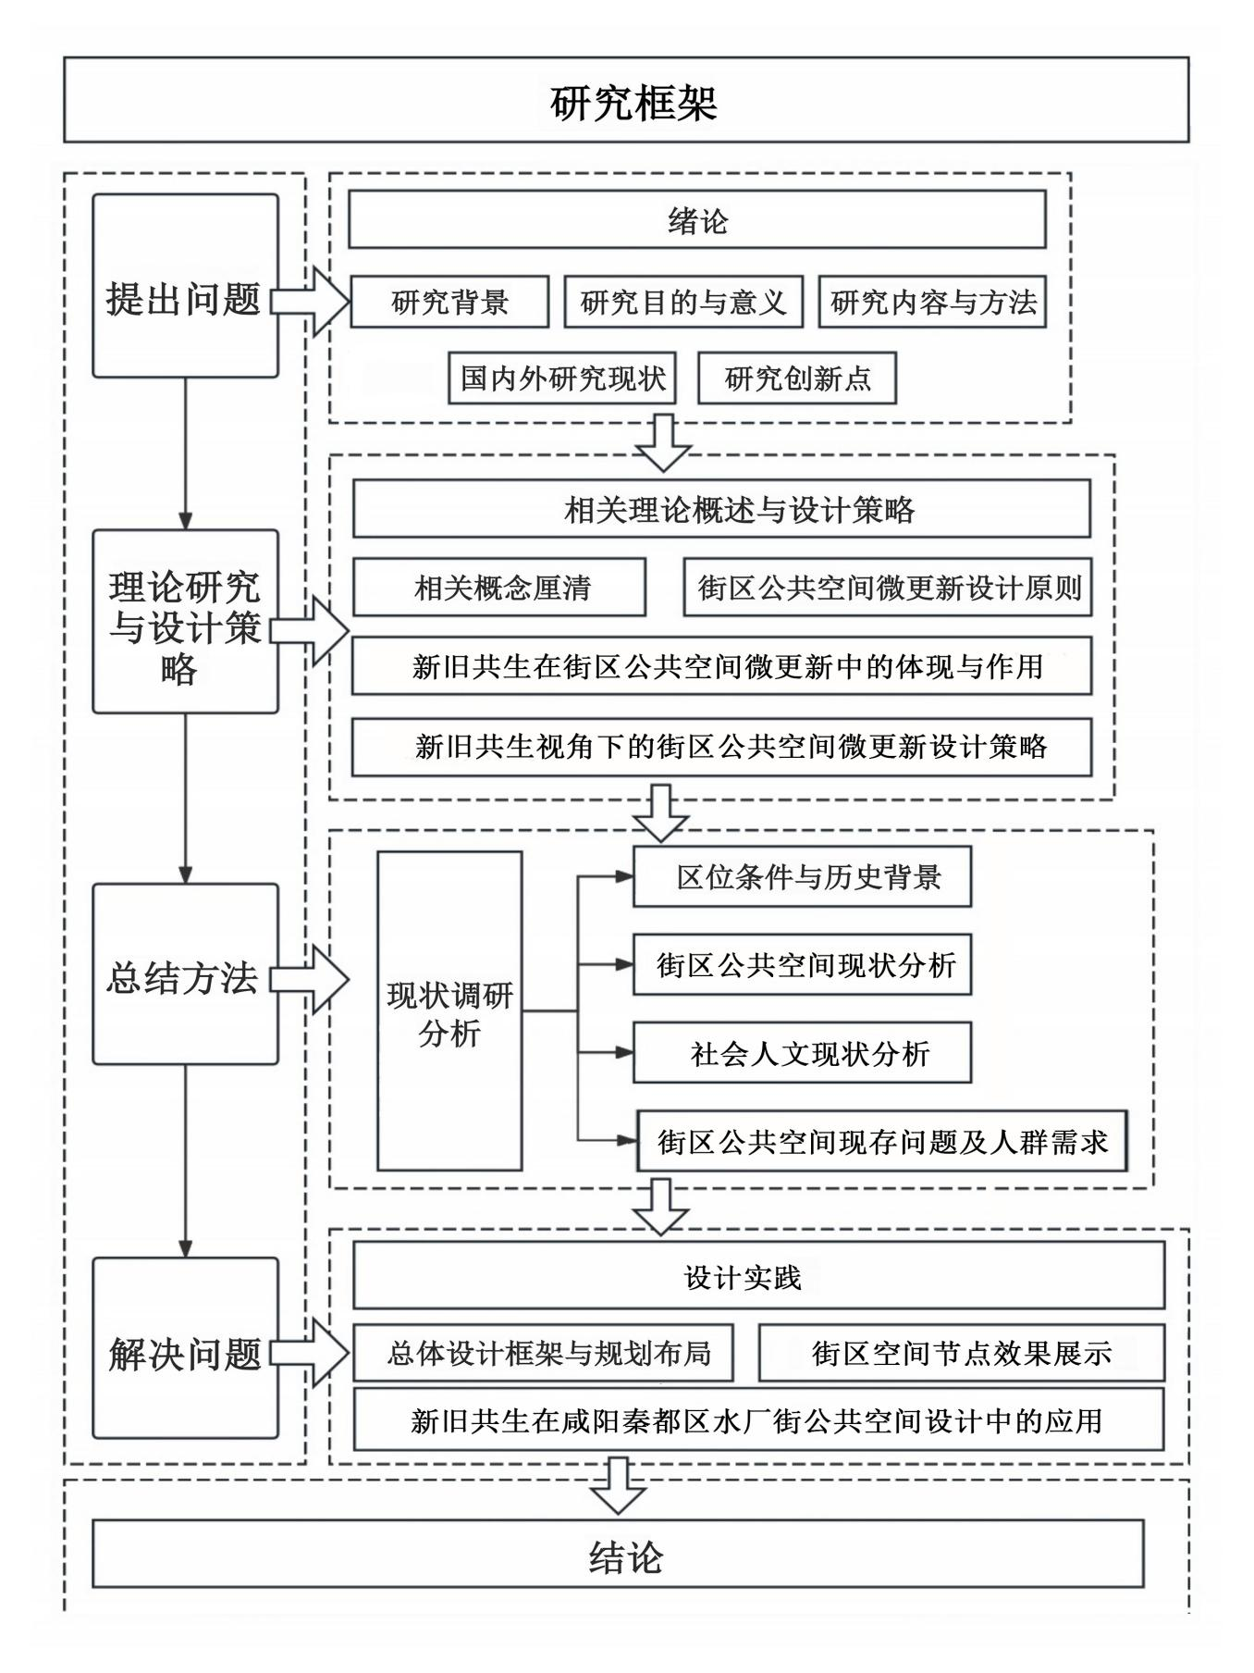
图1-1 研究框架（图片来源：自绘）

二 相关理论概述与设计策略

相关概念厘清

1 新旧共生
新旧共生是新旧元素和谐共融的发展理念。城市更新与历史保护的核心理念是新旧、和谐、共融，强调新旧元素要和谐共存，把城市作为不断发展的有机体，把新建筑的功能与历史结构、文化传统结合起来。
新旧和谐共融理论主张微更新策略，既保留历史记忆和文化基础，又满足现代生活需求，通过局部改造和功能融入，打造有历史韵味、有活力的城市空间，提升城市空间品质。
这个理论能指导老旧城市街区公共空间更新，给出办法让人在提升空间利用率和环境质量时，还能留住历史风貌，打造更舒适的居住环境，实现保护和发展的平衡，如表2-1所示。
表2-1 新旧共生理论的核心观点
核心观点 | 具体内容
尊重历史 | 保护和延续城市的历史文脉，维护城市的文化特色和地域认同
适应现代 | 引入现代化的功能和设施，满足当代居民的生活需求
有机融合 | 通过精心设计，实现新旧元素的和谐共存，创造独特的城市景观
可持续发展 | 平衡保护与发展的关系，实现城市的长期可持续发展

2 微更新设计
“微更新”的含义需要从两个方面来进行理解。第一，“微”是指细小、容易忽视的问题，即微空间、微投入、微改变；第二，“更新”是指事物的发展有了新的变化，其发展趋势总体是好的。
微更新理论主张以小规模、渐进式改造更新，保留城市历史文脉和地域特色，以局部改造更新改善城市空间质量，以微改造更新改善现代生活，其核心是“新旧共生”，即在改造中将新旧元素融为一体，实现历史与现代的和谐共生。在老旧城市街区公共空间更新中应用微更新理论指导，有助于平衡保护与发展，维护历史风貌，提高空间使用效率和环境质量，营造宜居生活环境。
微更新理论通过对小范围、小规模、渐进式更新改造，让新与旧，在老旧城市街区公共空间中和谐地融合，同时保留城市历史记忆和文化根基，满足现代人对生活的需求。其指导思想在老旧城市街区公共空间更新中，平衡保护与发展，提升城市空间质量和活力，使城市空间更加具有吸引力，如表2-2所示。
表2-2 微更新理论的核心观点
核心观点 | 具体内容
小规模改造 | 逐步改善城市空间质量，通过局部改造和功能提升，避免大规模重建
尊重历史文脉 | 在更新过程中，注重保护和延续城市的历史文化特色，维护城市的地域认同感
功能适应性 | 引入现代化的功能和设施，满足当代居民的生活需求，提升空间的使用效率
新旧有机融合 | 通过精心设计，实现新旧元素的和谐共存，创造独特的城市景观
可持续发展 | 平衡保护与发展的关系，实现城市的长期可持续发展

街区公共空间微更新设计原则

1 保护与传承原则
（1）街区的历史文化遗产、传统建筑风格和空间格局需要被尊重与保护，具有历史价值的建筑、构件以及场所记忆要保留下来，这样才能延续街区的历史文脉。
（2）当地历史文化内涵需要被深入挖掘并用设计手段融入公共空间，并在文化展示、标识系统等形式下传承弘扬，从而增强居民的文化认同感与归属感。

2 新旧融合原则
（1）协调新与旧的关系，让新的设计元素和现存历史建筑、环境融为一体以达成统一整体。色彩、材质、形式等要注重新老元素间的呼应与过渡以防止对比突兀的情况发生。
（2）现代设计理念和技术不仅让传统元素有了新变化，而且将传统和现代巧妙融合在一起，历史韵味和时代活力在街区共同展现出来。

3 因地制宜原则
（1）街区更新必须结合地形特点、历史背景和建筑样式这些现有情况来重点考虑，比方说有悠久历史的区域要让新设计和老房子风格搭配好，不但可以采用不同设计方法对应不同用途的街区，还能保护特色景观同时满足现在的生活要求。
（2）街区更新设计通过保留改造原有树木水体等自然元素降低建设成本，不仅贴近自然而且提升生态价值，科学规划空间布局需要结合实际情况，比方说确保最大化功能价值然后为居民提供舒适便捷生活环境。

4 以人为本原则
（1）从居民需求和使用体验出发去设计能满足不同年龄、性别与职业人群多样化需求的公共空间。充足的座椅和休息区被设置以满足居民休息交流的需求，儿童游乐设施和老年人健身设施被配备来关注特殊人群的使用需求。
（2）要让公共空间更易到达且更安全，就得保证街区道路畅通、照明良好并把安全隐患消除掉，从而给居民提供舒适、便捷、安全的活动场所。

5 功能优化原则
（1）街区公共空间现有功能需梳理评估，功能缺失或不完善之处要优化补充。增加公共服务设施并且合理规划商业空间与居住空间以避免二者相互干扰从而提高街区整体功能品质。
（2）注重空间的多功能利用，设计灵活可变的空间形式，以适应不同时间段和不同活动的需求。

6 生活环保原则
（1）街区的自然生态环境要按照生态原则去保护与修复，原有树木、水体等自然要素应尽可能保留下来且借助绿化设计增加栽植覆盖率以提升生态系统稳定性与生物多样性。
（2）用生态环保的材料与技术让雨水自然渗透和被利用起来以削减能源消耗并减轻对环境的不良影响从而构建出绿色且可持续的公共空间。

7 可持续发展原则
（1）绿色技术在集成过程中采用环保材料直接减少环境影响，街区不仅降低化石燃料依赖而且减少碳排放创造干净舒适小环境，这些做法提升居民环保意识成为发展可持续性的突出例子。
（2）重视空间的长远发展与适应性，打造具备灵活性的空间设计，以便未来能够根据街区的演进进行相应的调整和改造。强调街区公共空间与周围环境的和谐共融，通过周密的规划与设计，使公共空间成为连接街区内部与外部环境的纽带，推动街区与城市的整体融合及可持续发展。另外，倡导居民参与公共空间的设计与维护工作，以提升他们的归属感和责任感，共同推动街区的持续进步。

8 公众参与原则
（1）街区公共空间微更新设计时，在设计过程中要充分向居民、社区组织、相关专家等各方面的意见和建议予以征集并鼓励公众参与决策与设计，借助社区会议、问卷调查、现场公示等渠道去了解公众需求与期望以让设计方案更加契合居民利益与意愿。
（2）建立公众参与的长效机制，在项目实施以及后续管理维护阶段都要持续听取公众反馈，使居民变为街区公共空间更新的参与者与监督者，从而增强居民对街区的归属感和责任感。

新旧共生在街区公共空间微更新中的体现与作用

1 物质空间层面
从物质空间层面出发，通过保留与改造实现新旧共生。保留历史建筑的外立面、特色构件等，运用现代修缮技术进行加固与维护，延续空间记忆；同时植入现代化功能设施，打造兼具历史韵味与现代便利的公共空间，提升街区使用效率与品质，吸引更多人群驻足，增强街区活力，如图2-1、2-2所示。
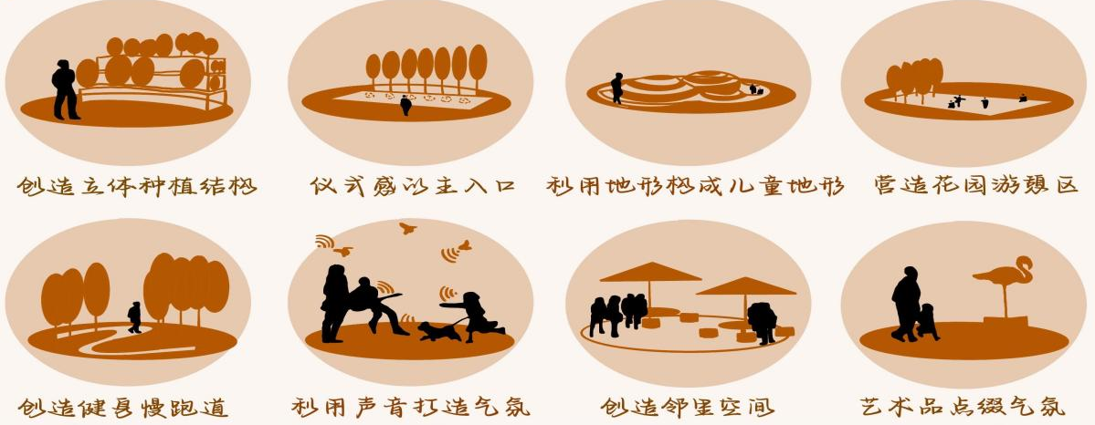
图2-1 城市空间微更新分析（图片来源：网络）
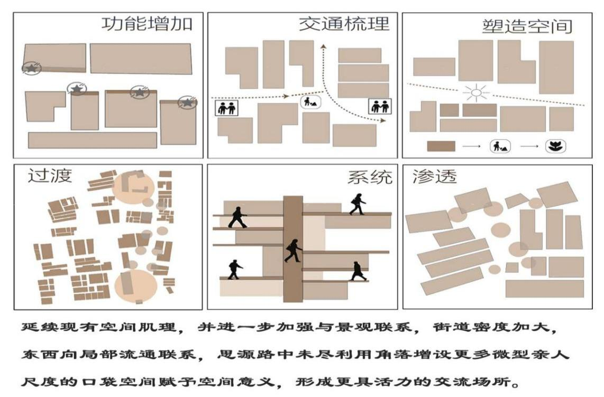
图2-2 空间分析（图片来源：自绘）

2 社会文化层面
从社会文化层面出发，通过挖掘与创新达成新旧交融。深入挖掘水厂街的历史故事、传统民俗等文化元素，以文化墙、雕塑等形式展现，唤醒居民集体记忆；组织传统节庆活动，融入现代表演形式与互动环节，吸引年轻群体参与，促进文化传承。此外，鼓励居民参与街区更新设计，将个人记忆与社区发展结合，增强居民归属感，形成新旧文化共荣的社区氛围，为街区注入持久生命力，如图2-3所示。
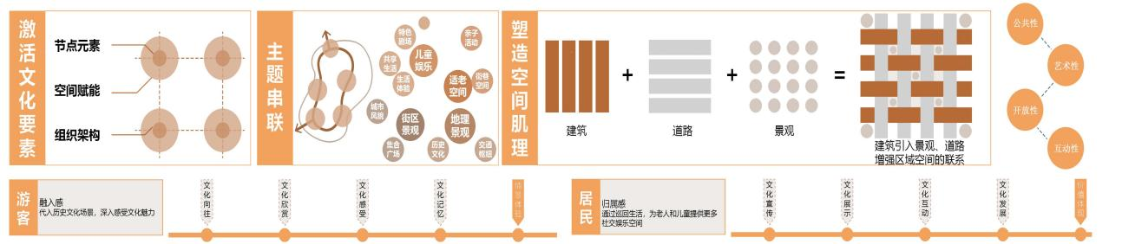
图2-3 文化分析（图片来源：自绘）

新旧共生视角下的街区公共空间微更新设计策略

1 保留城市肌理与更新空间并重
街区公共空间微更新设计应是保留与更新相结合，规划提出稳步推进城市更新，以加强总体城市设计指引，强化开发强度管控，传承历史文脉，保护和利用历史文化遗产和红色资源为重点。这意味着老旧街区的微更新设计需在保护历史文化遗产的基础上，结合现代需求进行合理更新，实现新旧共生，如表2-3所示。
表2-3 建筑新旧结合分析
原貌—修护 | 局部—更新 | 完善—设施 | 景观营造
 |  |  | 
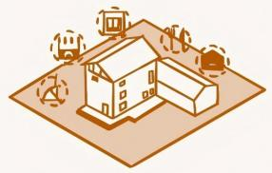 |  | 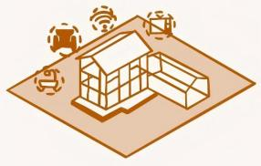 | 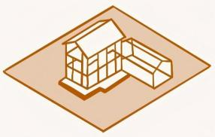
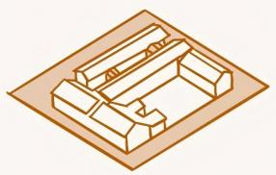 | 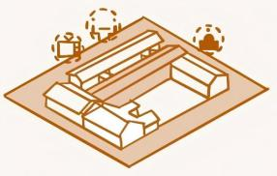 | 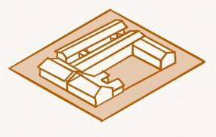 | 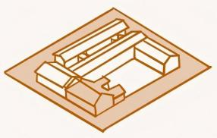
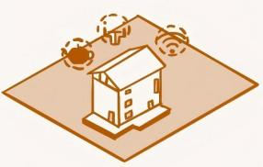 | 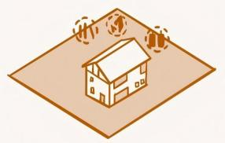 | 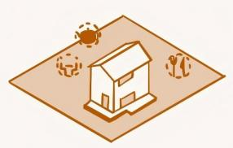 | 

2 功能优化与空间重组
微更新设计应优化功能和重组空间，提升使用效率和吸引力。根据居民需求和现代生活特点，引入多功能并重新组织空间布局。保持空间尺度亲和力，考虑灵活性和可变性，以适应不同需求，提升街区公共空间价值，如图2-4所示。
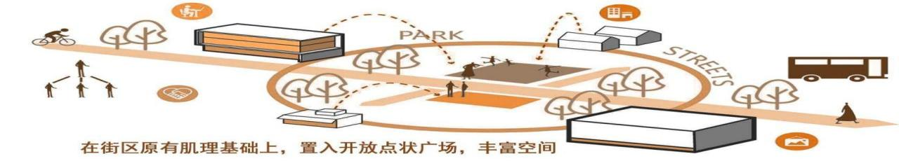
图2-4 功能优化与空间重组（图片来源：自绘）

3 绿色生态融入生态修补
要牢固树立“绿水青山就是金山银山”的理念，协同推进经济高质量发展和生态环境高水平保护。在微更新设计中，应注重绿色生态理念的融入，通过优化绿地系统、增加生态景观元素，提升公共空间的生态品质，如图2-5所示。
老旧街区强调加强城市生态修补与修复，持续优化城区绿地格局，增强绿地生态功能。在老旧街区的微更新中，可结合城市绿地系统规划，增加公园绿地和景观绿带等生态空间，同时对受损的自然风貌进行修复，提升区域生态环境质量。
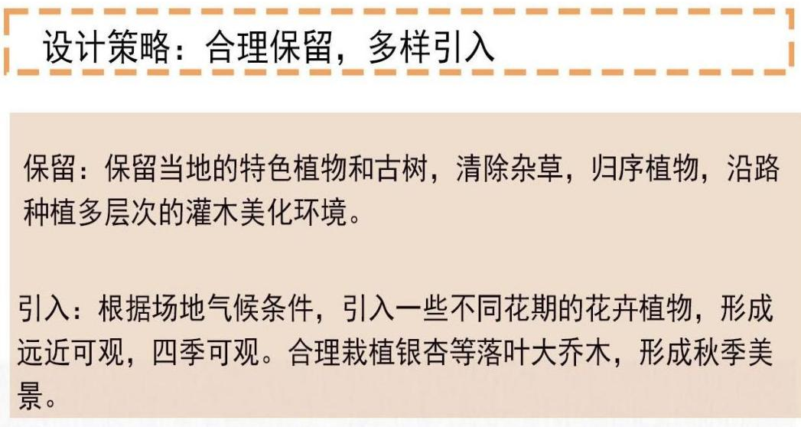
图2-5 植物策略分析（图片来源：自绘）

4 全过程公众参与共建共享
国土空间总体规划提出要搭建全过程、全方位的公众参与平台，建立贯穿规划编制、实施和监督全过程的公众参与机制。这意味着在老旧街区公共空间的微更新设计中，应鼓励居民、社区组织等各方参与，充分听取他们的意见和建议，使更新设计更加符合居民需求和社区实际，如图2-6所示。
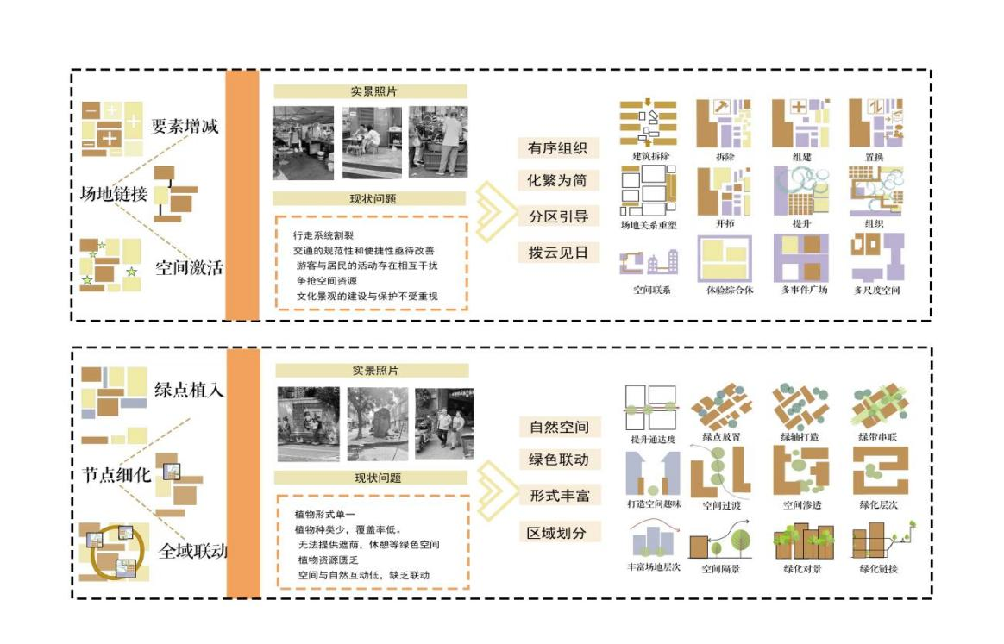
图2-6 共建共享策略分析（图片来源：自绘）

三 咸阳秦都区水厂街公共空间现状调研分析

区位条件与历史背景

1 地理位置与周边环境
水厂街位于咸阳市秦都区中心，连接古城与现代城区，东临渭河，西接秦都大道，南临咸阳湖，北依故城遗址，如图3-1所示。地理位置优越，交通便利，周边环境多样，历史文化与现代设施融为一体，如表3-1所示。街区附近有历史文化遗迹、现代商业和居住区，如图3-2、3-3所示。新旧交织的空间格局为公共空间更新带来了独特的背景和机遇。
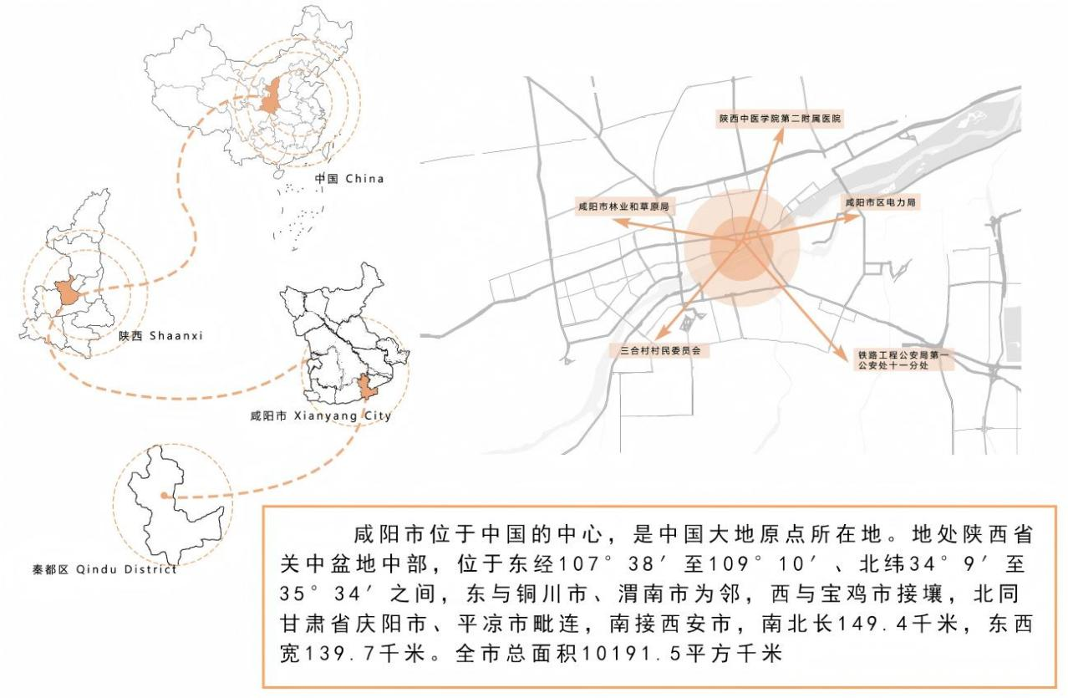
图3-1 区位分析（图片来源：自绘）
表3-1 地理位置与周边环境距离
方位 | 主要地点 | 距离（约）
东 | 渭河 | 0.5公里
西 | 秦都大道 | 0.2公里
南 | 咸阳湖 | 1公里
北 | 秦都故城遗址 | 0.8公里
东北 | 秦陵 | 3公里
西南 | 现代商业区 | 1.5公里
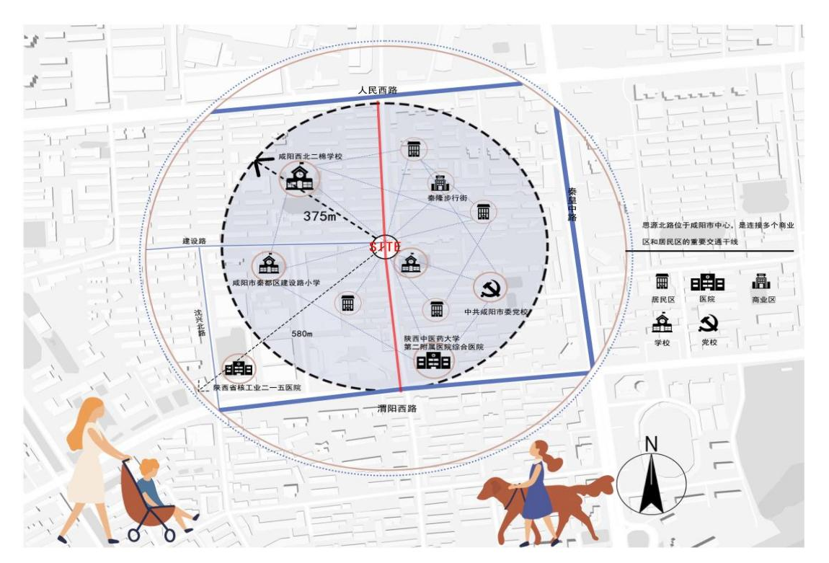
图3-2 思源北路场地分析（图片来源：自绘）
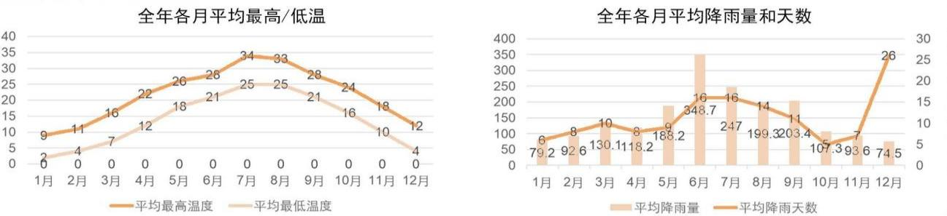
图3-3 气候分析（图片来源：自绘）

2 历史沿革与文化特色
水厂街的历史始于秦朝，曾是秦都咸阳的一部分，如图3-4所示。历经多个朝代，水厂街地处咸阳市中心地段，积淀了深厚的文化底蕴，明清时期成为繁华的商业区，以手工业、商贸闻名，经过现代化改造，至今仍保留了众多的历史建筑和传统风貌，如图3-5所示。其更新注重保留和传承地方文化特色，将历史文化融入现代公共空间。其文化特色体现在独特的秦文化元素、传统建筑风格和丰富的民间工艺，如表3-2所示。
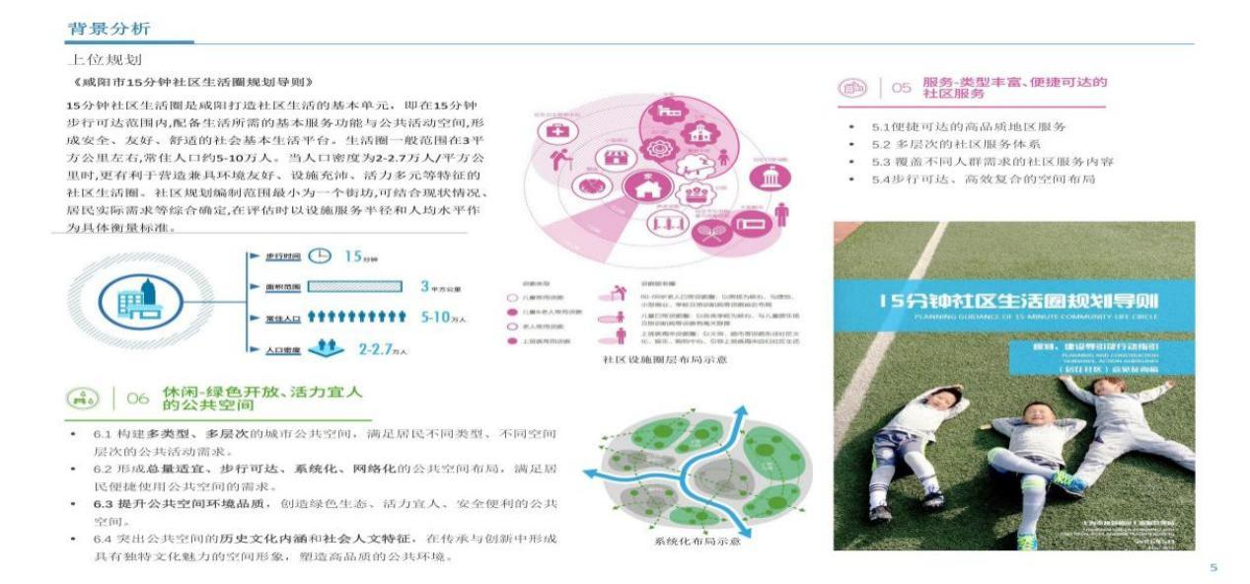
图3-4 咸阳背景分析（图片来源：自绘）
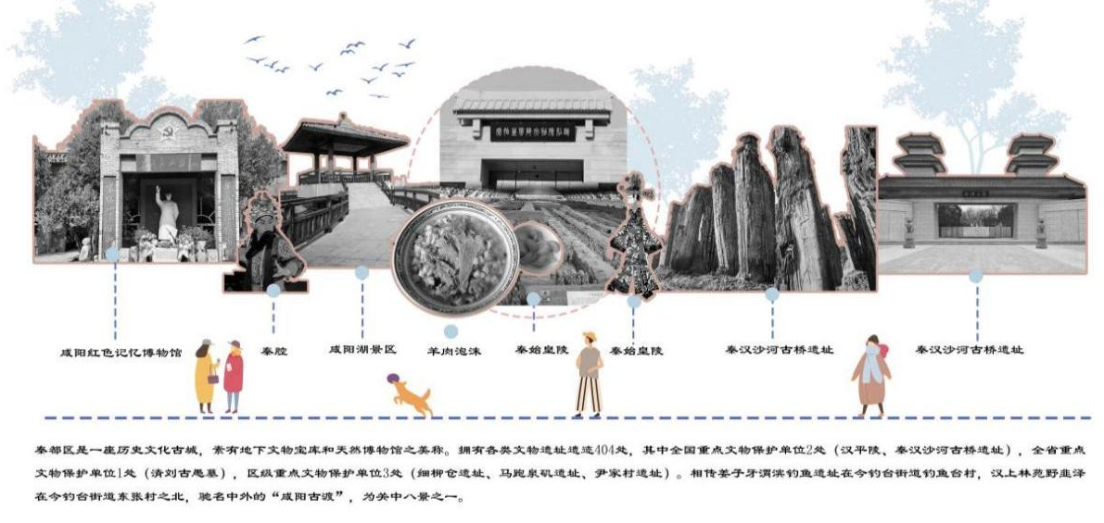
图3-5 历史文化分析（图片来源：自绘）
表3-2 历史沿革与文化特色概览
时期 | 主要特征 | 文化元素
秦朝 | 秦都咸阳的组成部分 | 秦文化、宫廷文化
汉唐 | 重要的城市街区 | 中原文化、商业文化
宋元 | 商业繁荣期 | 手工业文化、市井文化
明清 | 传统商业街区鼎盛期 | 建筑文化、民俗文化
近现代 | 多次改造，保留传统风貌 | 现代文化与传统文化融合

街区公共空间现状分析

1 空间布局与功能分析
咸阳秦都区水厂街是典型“老城区”历史街区，空间布局和功能分布很有代表性。街区是网格状，由主街、小街小巷和庭院组成，空间功能主要分居住、商业、公共服务和文化休闲四类，如图3-6所示。其中居住功能占45%，商业占20%，公共服务设施占13%，文化休闲空间占9%。这样的布局展现出水厂街传统居住区特点，也反映出公共空间和文化设施不足，如表3-3所示。
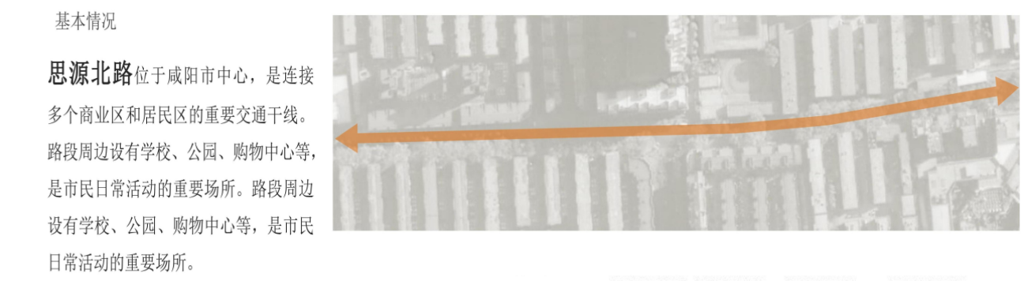
图3-6 思源北路基本情况（图片来源：自绘）
表3-3 空间功能分布统计表
功能类型 | 占地面积（公顷） | 占比（%） | 主要分布位置
居住 | 15.2 | 45 | 街区内部
商业 | 6.8 | 20 | 主街区两侧
公共服务 | 4.5 | 13 | 分散分布
文化休闲 | 3.0 | 9 | 零星分布

2 街区空间尺度与形态
水厂街展现典型历史街区特征，具有“窄街深巷”格局，如图3-7、3-8所示。街区空间通过测量和数据得到主街区宽8-12米，建筑高2-3层，界面连续；次级街巷宽3-6米，建筑高1-2层，空间氛围亲密；院落空间私密，入口宽2-3米，内部空间尺度不一，如表3-4所示。这种空间尺度和形态多样性，为居民提供丰富体验，保留传统特色。
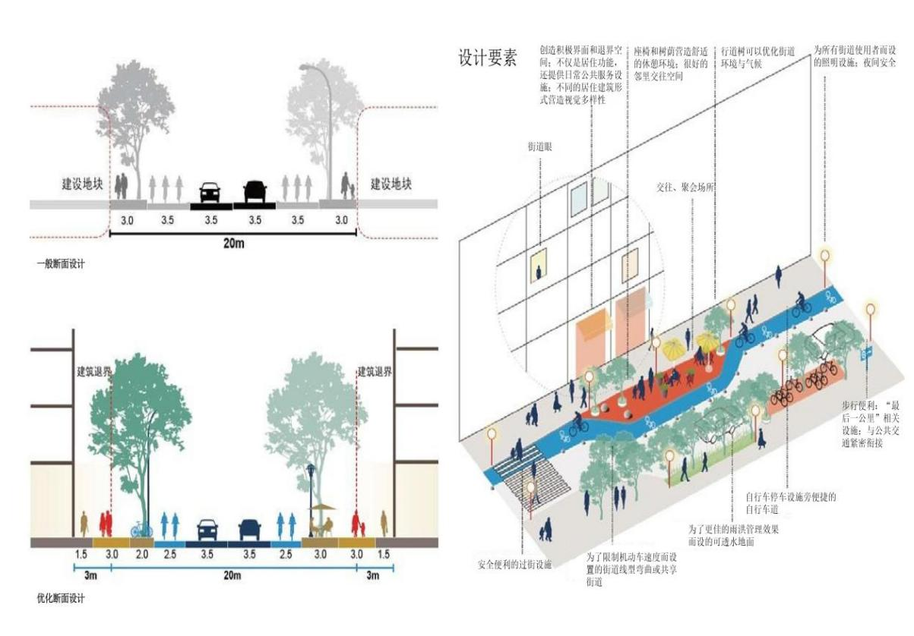
图3-7 街区空间尺度（图片来源：自绘）
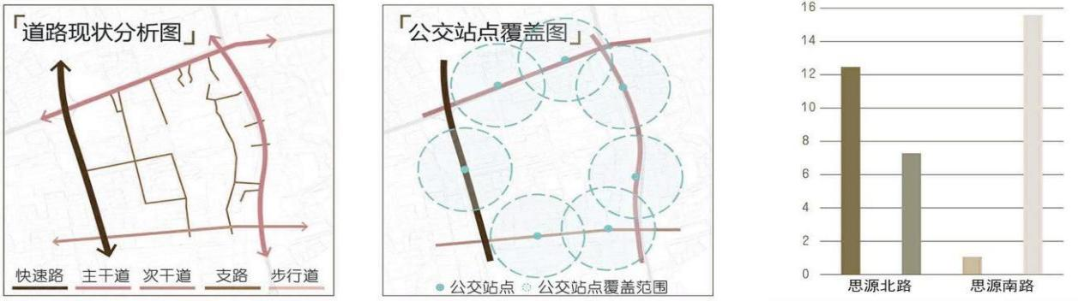
图3-8 道路分析（图片来源：自绘）
表3-4 街区空间尺度统计表
街区类型 | 宽度范围（米） | 建筑高度（层） | 街区界面特征
主街区 | 8-12 | 2-3 | 连续
次级街巷 | 3-6 | 1-2 | 半连续
院落入口 | 2-3 | 1 | 断续

3 街区建筑风貌与景观特征
水厂街透着历史街区的韵味，房子大多是传统的秦地民居样式。20%的建筑还保留着老样子，65%是现代建筑，10%是新中式风格，如图3-9所示。景观方面这里留存着古树和老院子，可公共绿地特别少，只占5%左右。街区地面多是砖石水泥，缺少绿化和休憩设施。既体现了历史价值，也说明公共空间改善的必要性，如表3-5所示。
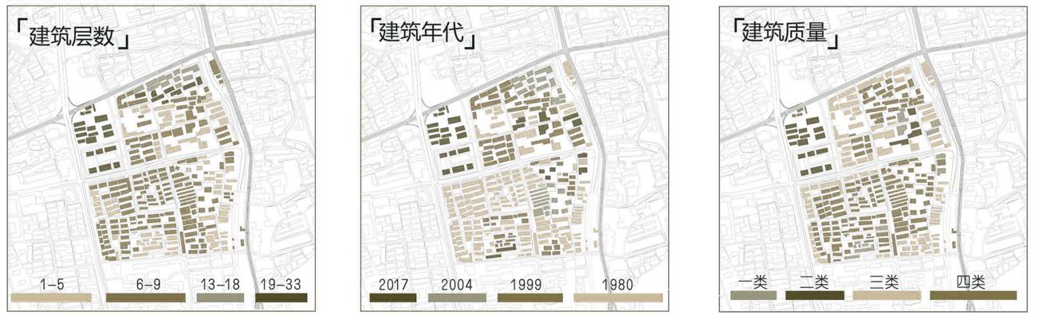
图3-9 建筑分析（图片来源：自绘）
表3-5 建筑风貌与景观特征统计表
类型 | 占比（%） | 主要特征
传统建筑 | 20 | 砖木结构，灰瓦屋顶
现代建筑 | 65 | 钢筋混凝土，平顶
新中式 | 10 | 传统元素与现代材料结合
古树名木 | - | 树龄超百年
公共绿地 | 5左右 | 面积有限，各处零星分布

4 公共设施分布与使用状况
水厂街公共设施数量有限、种类单一，主要包括社区服务中心、卫生站、小型广场和休憩设施，如图3-10所示。这些设施使用十分频繁，尤其是在早晚的高峰时段，能显示居民对公共空间需求的强烈性。现有设施无法满足居民多样化的需求，特别是缺少不同年龄阶段的活动空间和设施。这些公共设施还分布不平均，大多集中在主街，小街小巷和院子周围基本没有。设施分布不均，既影响居民生活，也不利于城市均衡发展，如表3-6所示。
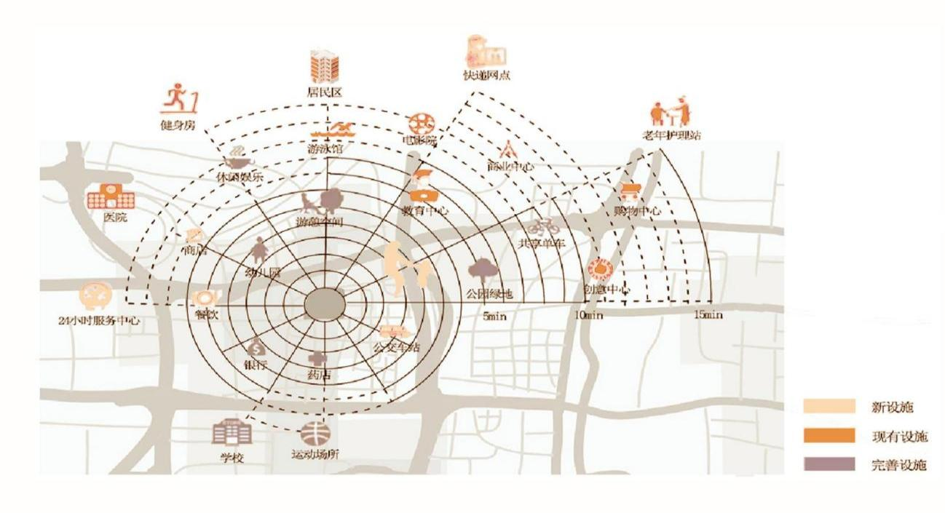
图3-10 服务设施分析（图片来源：自绘）
表3-6 公共设施分布与使用状况统计表
设施类型 | 数量（处） | 使用频率 | 主要问题
社区服务中心 | 1 | 高 | 空间不足，功能单一
卫生站 | 1 | 中 | 设备老旧，环境差
小型广场 | 1 | 高 | 面积小，设施简陋
公共座椅 | 30 | 高 | 数量不足，分布散

5 交通组织与可达性分析
水厂街主要为步行和非机动车通行，机动车因街区狭窄而受到限制。主街区机动车流量约10辆/小时，非机动车约50辆/小时，步行流量最高100人/小时。
水厂街与周边区域连接便利，步行5分钟左右到公交站，10分钟左右到地铁站。但内部可达性差，狭窄街巷和死胡同影响居民出行，如图3-11、3-12所示。街区缺少无障碍设施，不便老年人和行动不便者，如表3-7所示。
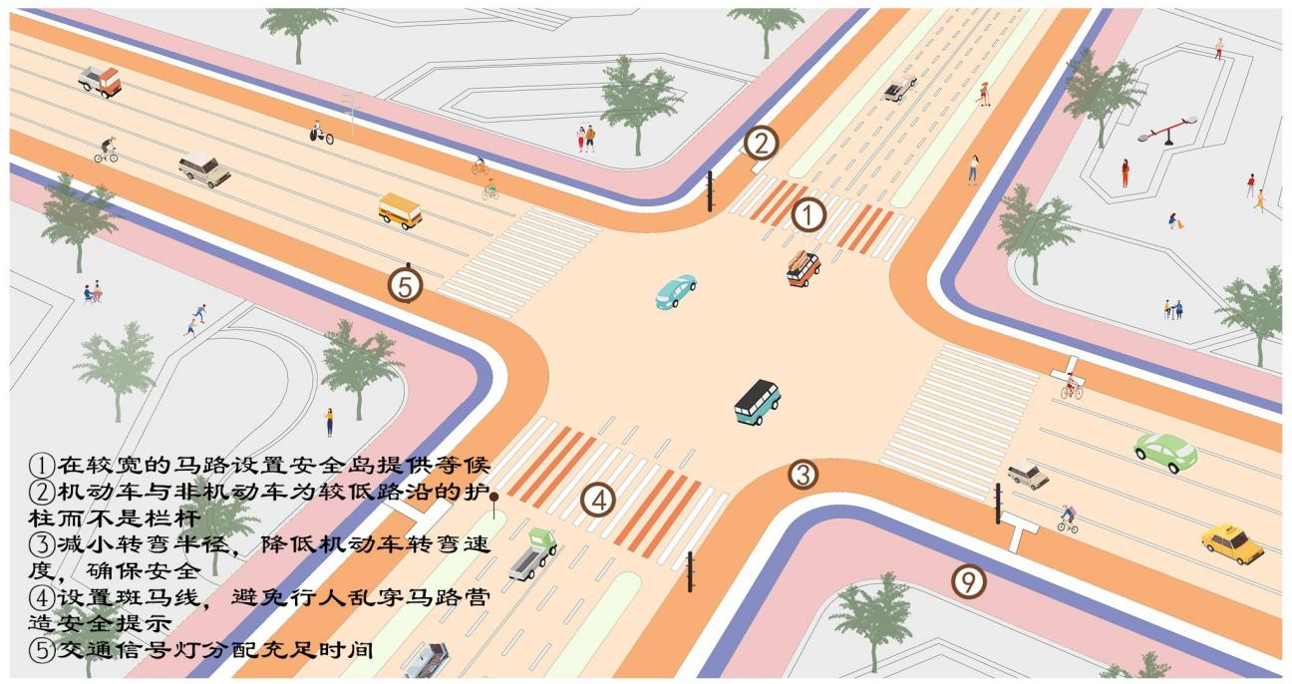
图3-11 道路分析（图片来源：自绘）
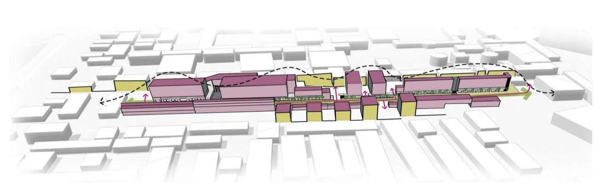
图3-12 思源北路交通路线（图片来源：自绘）
表3-7 交通流量与可达性分析表
交通类型 | 流量（峰值/小时） | 主要路段 | 可达性问题
机动车 | 10 | 主街区 | 通行受限，停车困难
非机动车 | 50 | 主街区、支路 | 缺乏专用道，混行严重
步行 | 100 | 全街区 | 部分街巷狭窄，死胡同
公交 | - | 街区周边 | 5分钟左右可达最近站点
地铁 | - | 街区周边 | 10分钟左右可达最近站点

6 街区植物选择与分布情况
（1）植物选择原则
地域性原则是优先用本地气候土壤能适应的本土植物，保障成活、维持景观稳定，体现地域特色；生态性原则是挑抗污染、耐贫瘠、易养护的植物，组成稳定植物群，优化生态环境；功能性原则是依据实际用途，选择遮阳、观赏、分隔等功能的植物，提升空间舒适度与美观度；文化性原则是结合历史文化和地域特色，选用具有文化象征意义的植物，增强空间文化认同，如图3-13所示。
（2）植物分布设计
教学公共空间选择具有文化象征意义的植物种类，结合文化景观小品，营造浓厚的文化氛围，提升空间文化内涵；生活公共空间以高大乔木和观赏花卉灌木为主，营造庄重热烈的气氛；休闲娱乐公共空间主要是以乔灌木和观赏价值较高的地被植物为主要景观，设置座椅、花坛等设施，方便休憩交流，营造舒适宜人的环境，而行走空间主要是遮阴的乔木和地被植物，形成提供遮阳避暑环境的舒适林荫步道；边界空间主要为乔木、灌木和藤本植物，形成隔离噪音和灰尘的绿色屏障，营造出一个宁静、私密的空间环境，如图3-14所示。
公共空间微改造设计，选择适当的植物和合理的布局是必不可少的，水厂街的更新设计要以营造舒适、美观、提升街区活力和居民生活品质为原则，以区域、生态、功能、文化为核心，进行街区的更新设计。
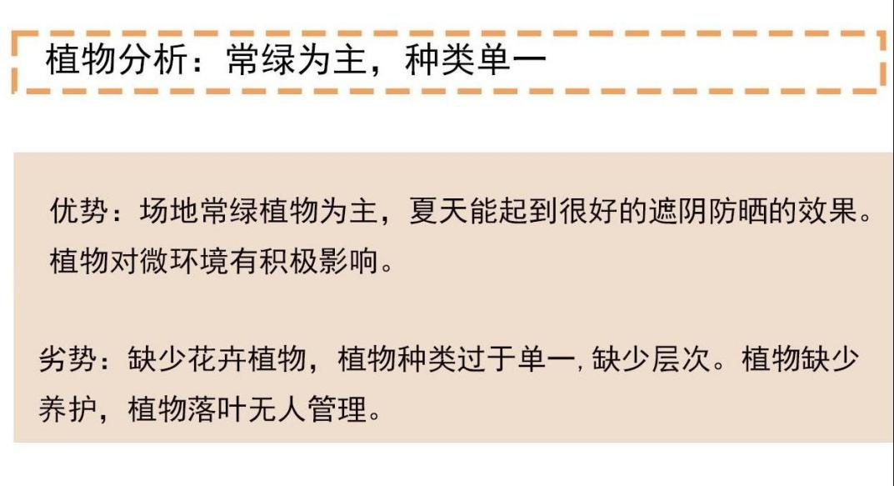
图3-13 植物优劣分析（图片来源：自绘）
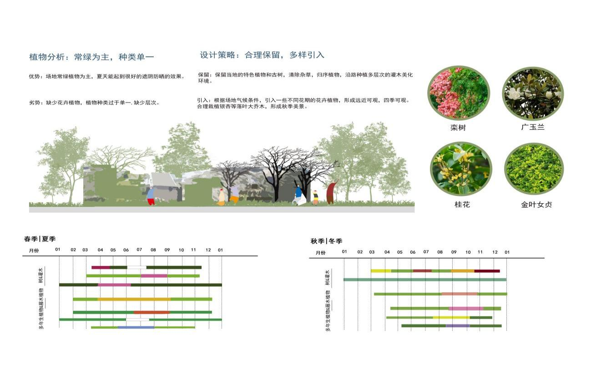
图3-14 植物分析（图片来源：自绘）

社会人文现状分析

1 居民构成与生活方式
水厂街是咸阳秦都区的历史街区，主要由本地居民构成，中老年人口比例高，如图3-15所示。职业上，退休人员和个体经营者占多数。居民生活方式传统，但年轻一代逐渐现代化，同时保留传统习俗。社区绿化和垃圾分类等环保活动得到居民积极参与，社区环境得以维护。水厂街展现了传统与现代结合的社会人文氛围，如表3-8所示。
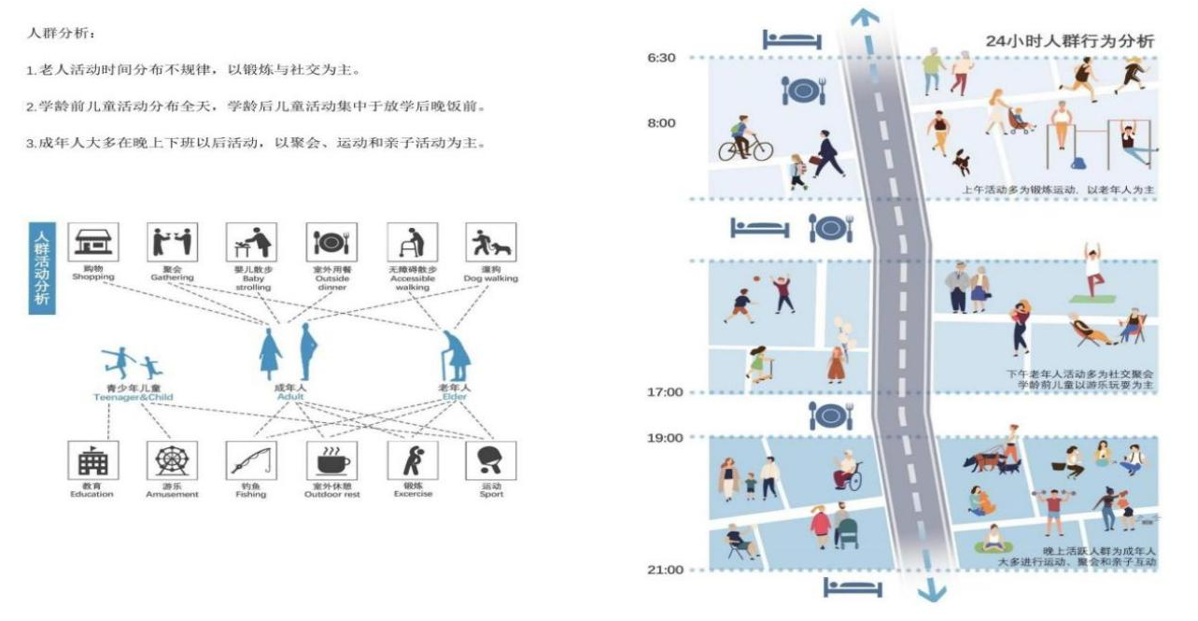
图3-15 人群分析（图片来源：自绘）
表3-8 居民构成与生活方式特征
类别 | 特征描述
年龄结构 | 60岁以上：45%，40-59岁：35%，40岁以下：20%
职业构成 | 退休人员：40%，个体经营：30%，其职业：30%
居住时长 | 20年以上：60%，10-20年：25%，10年以下：15%
主要活动场所 | 街区内：25%，街区外：75%
日常生活习惯 | 晨练、串门聊天、逛街购物、广场舞等

2 社区文化与邻里关系
水厂街社区历史悠久，社区里的传统文化和邻里关系都是社区社会人文的重要方面，调研显示社区仍然保留着浓厚的传统文化和邻里联系，居民对社区有很高的归属感和认同感，这种情感维系着社区的和谐，对土地、传统文化的热爱。
社区通过举办各类文化活动，打造居民的精神家园。丰富居民的精神文化生活水厂街的社区文化和邻里关系是其社会人文的重要组成部分，为居民提供和谐的生活环境，是传承和发扬地方文化的重要力量，未来水厂街的社区文化和邻里关系有望继续发扬光大，如表3-9所示。
表3-9 社区文化与邻里关系特征
类别 | 特征描述
文化活动 | 传统节日庆祝、民间艺术表演、社区文化讲座等
邻里互动频率 | 每日互动：25%，每周互动：65%，较少互动：10%
社区归属感 | 强烈：70%，一般：25%，较弱：5%
互助行为 | 照看老人小孩、帮助搬家、分享食物等
社区组织 | 老年兴趣小组、居民自治委员会、志愿者团队等

3 商业业态与活力分析
水厂街的商业业态呈现出传统与新兴结合的特点。
传统商业像餐饮、零售之类的在一方面仍占重要地位以满足居民日常消费需求，而在另一方面新兴业态比如数字消费、绿色消费等也逐步发展起来促使商业走向多元化。
咸阳市改造水厂街打造出集购物、餐饮、文化体验于一体的特色商业区，这一转变既提升了商业品质又丰富了消费选择，不过商业业态的多样性与现代感还有待提高，白天的人流量和夜间的冷清对比十分鲜明。
为增强商业活力和吸引力，建议引入满足不同消费群体需求的多元业态，同时加大夜间经济开发力度，延长街区活动时间，提升商业氛围，这些举措将使水厂街商业业态更加丰富，活力明显增强，如表3-10所示。
表3-10 商业业态与活力特征
类别 | 特征描述
主要业态 | 传统零售：45%，餐饮服务：45%，新兴业态：10%
店铺规模 | 小型（50㎡以下）：65%，中型（50-100㎡）：25%，大型（100㎡以上）：10%
经营年限 | -
客流高峰期 | 工作日：10:00-12:00，16:00-18:00；周末：全天
夜间活力 | 较低，21:00后大部分商铺关闭

街区公共空间现存问题及人群需求

1 公共空间品质缺失与活力匮乏
水厂街公共空间存在布局不合理、环境脏乱差等问题，包括空间使用效率低、建筑闲置或废弃、公共设施和绿化不足、交通秩序混乱还存在安全隐患。这些问题导致公共空间品质和使用效率受损，既影响居民的生活安全，又让该区域失去了吸引力，如表3-11所示。
由于该公共空间环境品质低下、设施陈旧、功能单一、缺乏特色景观和公共活动，导致空间活力不足。因此，在老旧社区公共环境创新设计的过程中，需要综合考虑各方面的因素，充分调研居民需求，科学规划设计，确保更新的效果和质量。同时，也要注重公共空间的使用与管理，确保公共空间更新达到良好的效果，如图3-16、3-17所示。
通过精心的规划和设计策略的改善，能够显著提升空间的品质，从而激发街区的活力，使其变得更加生动和充满吸引力，如表3-12所示。
表3-11 公共空间功能布局与环境问题分析
问题类型 | 具体表现 | 影响
空间利用率低 | 闲置建筑比例高达30% | 影响整体环境美观性和功能性
公共设施不足 | 每100米左右仅有1-2处休息设施 | 难以满足居民日常使用需求
绿化覆盖率低 | 绿化覆盖率5%左右 | 环境单调，缺乏生机
交通组织混乱 | 机非混行，交通事故率高 | 存在安全隐患，影响通行效率
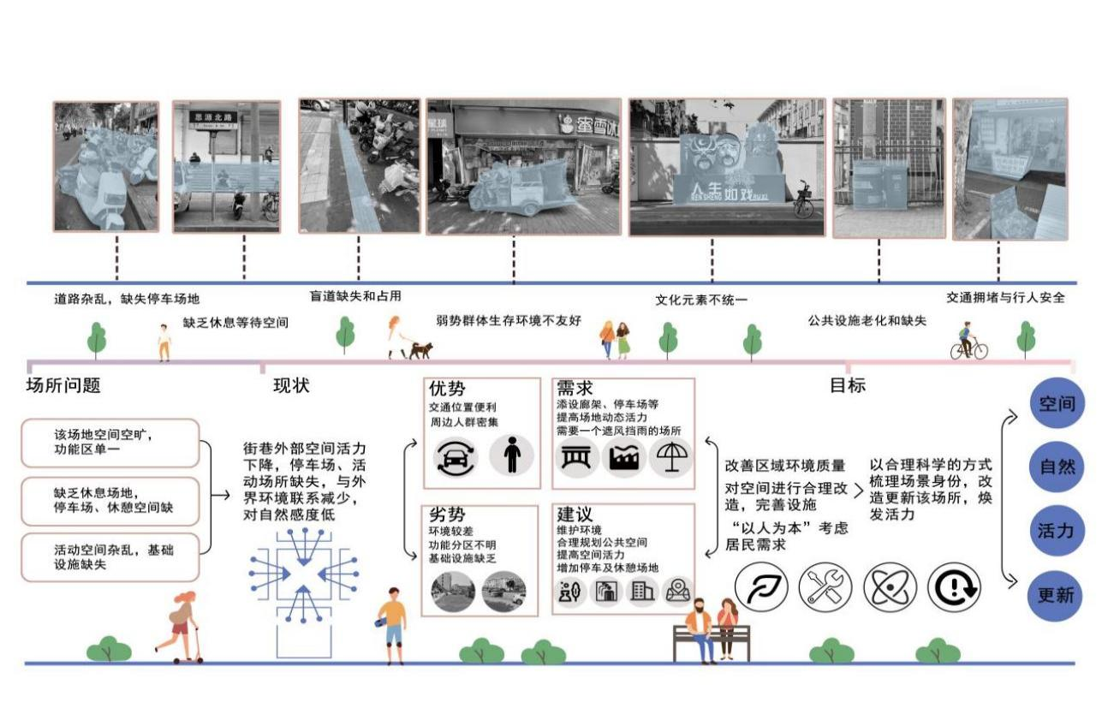
图3-16 思源北路实地现状分析（图片来源：自绘）
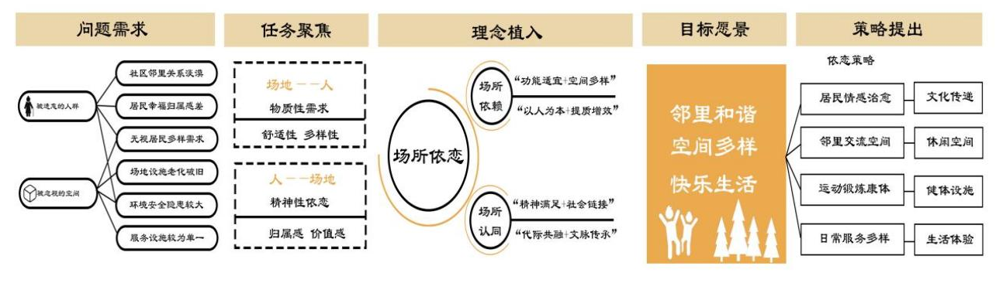
图3-17 问题需求、任务、理念、目标和策略（图片来源：自绘）
表3-12 公共空间品质与活力问题分析
问题类型 | 具体表现 | 影响 | 改善方向
环境品质差 | 卫生条件差，设施破旧 | 影响使用体验 | 环境整治，设施更新
功能单一 | 缺乏多元化活动空间 | 难以满足不同群体需求 | 增加多功能空间
缺乏特色 | 空间识别度低 | 难以形成场所感 | 打造特色景观
活动匮乏 | 公共活动组织不足 | 空间活力不足 | 增加文化社区活动

2 历史文化传承与现代需求的矛盾
咸阳水厂街不仅融合了深厚的历史文化底蕴，也承载着现代城市发展的需求，体现了咸阳市历史悠久的街区所面临的多重矛盾，如表3-13所示。
街区老建筑跟布局都保存得完整，承载着城市的文化记忆，见证着城市的过往岁月。保护这些老建筑和空间，让它们能一直维护传承下去，后人才能领略城市历史文化。
随着城市化进程的加快和生活方式的转变，传统的空间布局已难以适应现代生活的需求。水厂街公共空间的更新所面临的重大挑战，在于如何在保护历史文化遗产的同时，也满足现代城市生活的多样化需求。这正是当前水厂街公共空间更新所要解决的关键问题。
表3-13 历史文化传承与现代需求矛盾分析
方面 | 历史文化传承需求 | 现代发展需求 | 矛盾点
建筑风格 | 保留传统建筑风貌 | 引入现代建筑元素 | 风格协调难度大
空间功能 | 保护历史空间格局 | 增加现代化功能设施 | 空间改造受限
商业业态 | 传统手工业、小商贩 | 现代化商业服务 | 业态转型压力大
生活方式 | 传统邻里交往模式 | 现代化社交需求 | 社区氛围转变

3 历史文化传承的创新潜力
水厂街的历史文化与现代需求矛盾，却为其创新发展带来潜力。根据调研表明，这一区域历史文化资源丰富，为创新设计提供了素材，闲置空间的存在创造了功能植入的可能，也为空间再造创造了可能。结合文化创意产业的发展，水厂街有望成为传统与现代融合的特色街区，这种创新将使历史文化活化，为街区注入新活力，如表3-14所示。
表3-14 历史文化传承的创新潜力分析
资源类型 | 现状 | 创新潜力 |  | 预期效果
传统建筑 | 部分闲置 | 改造为文化创意空间 | 提升空间利用率，注入文化活力
非物质文化遗产 | 濒临失传 | 与现代设计结合 | 传统文化创新性传承
传统手工艺 | 市场萎缩 | 发展文创产品 | 提高经济价值，吸引年轻群体
历史街巷 | 功能单一 | 打造特色文化体验路线 | 增强街区吸引力，促进旅游发展

4 使用人群对公共空间的需求
水厂街商户希望生意更好吸引更多人，居民和商户不仅关心环境变好而且想要增加娱乐设施保证安全保护历史，调查发现大家愿意参与街区改造决策表达想法，如图3-18所示。这些要求在更新设计里很重要能够展示共同设计的好处平衡不同人利益，如表3-15所示。
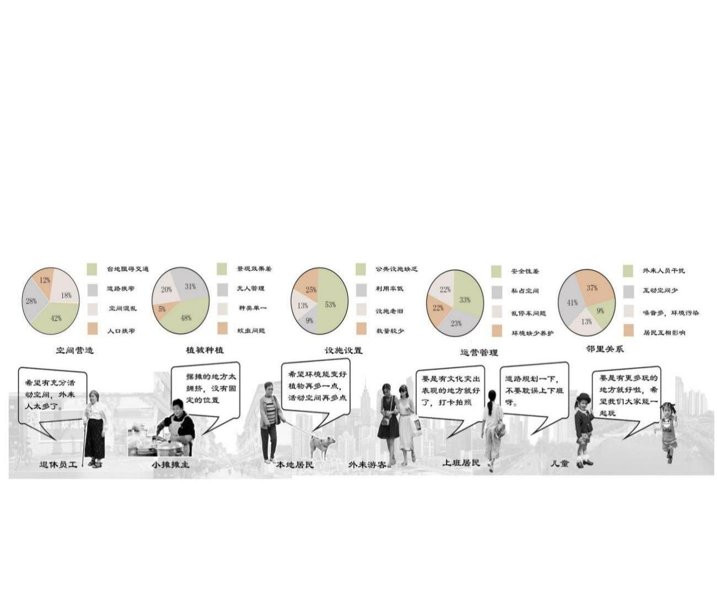
图3-18 人群满意度分析（图片来源：自绘）
表3-15 居民与商户对公共空间更新的期望与诉求分析
群体 | 主要诉求 | 具体期望 | 建议措施
居民 | 改善生活环境 | 增加绿化，提升安全性 | 增设绿地，完善监控系统
居民 | 增加休闲设施 | 设置休息区，儿童游乐设施 | 打造多功能休闲广场
商户 | 提升商业吸引力 | 改善店面环境，增加客流 | 统一店招设计，举办特色活动
商户 | 优化经营环境 | 完善基础设施，规范管理 | 升级水电设施，制定经营规范
共同 | 参与决策过程 | 表达需求，提供建议 | 建立公众参与机制

四 新旧共生视角下咸阳秦都区水厂街公共空间微更新设计

总体设计框架与规划布局

1 规划定位与设计愿景
水厂街是咸阳秦都区的关键历史街区，公共空间更新设计以打造一个传统与现代融合的活力区为目的，以保护历史风貌、融入现代元素，打造现代需求的多功能公共空间，打造一个体现咸阳特色、集文化、娱乐、社区互动为一体的街区。
设计遵循以“新旧共生”理念为基础，尊重原有历史风貌，注重保持传统建筑，通过创新的设计手法让新旧实现有效融合。通过微更新手段提升空间品质和功能，让文化活力得到激发，让居民产生认同感。同时也能为历史街区公共空间更新提供可借鉴的经验，如图4-1、4-2、4-3所示。
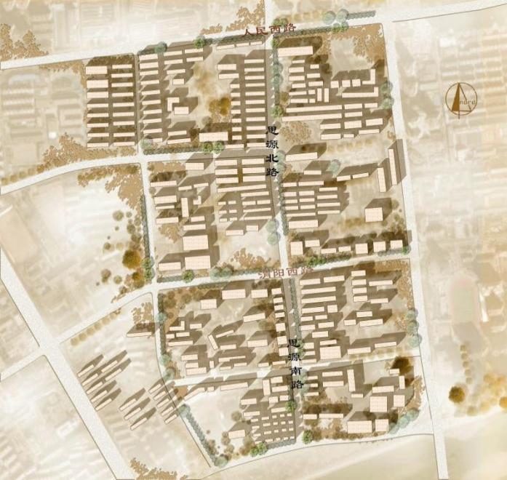
图4-1 水厂街平面图（图片来源：自绘）
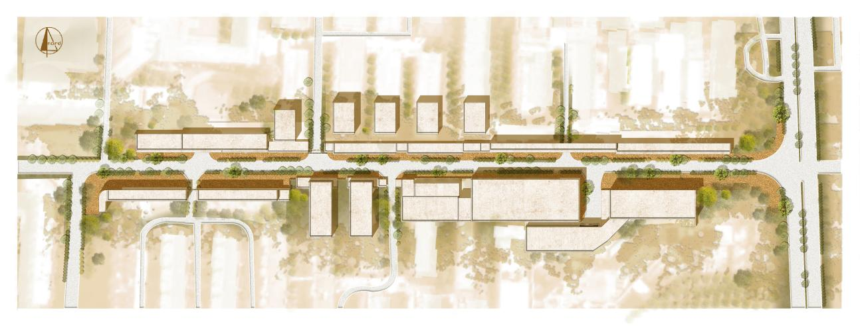
图4-2 思源北路平面图（图片来源：自绘）
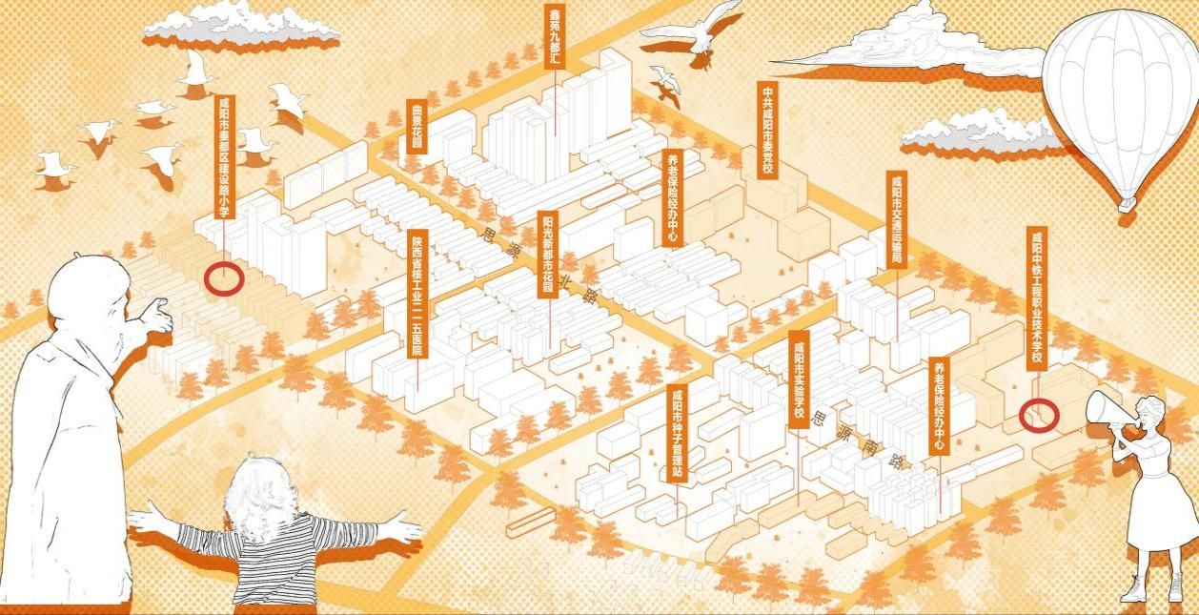
图4-3 水厂街鸟瞰图（图片来源：自绘）

2 空间结构规划与功能分区
本方案提出“一轴两核多节点”的空间结构规划，以主要步行轴线贯穿水厂街，连接南北两端的文化活动中心和社区服务中心，以及多个小型公共空间节点，形成居民活动和游览路径，如图4-4所示。
水厂街被划分为两个区域，分别是新旧共生区和适老化区，如图4-5所示。本文以新旧共生区为主，其功能区有教学区通过地面铺装和娱乐文化墙营造出寓教于乐的氛围；生活区满足居民生活需求；休闲娱乐区提供休闲设施；景观绿化区通过绿地提升环境品质，如图4-6所示。
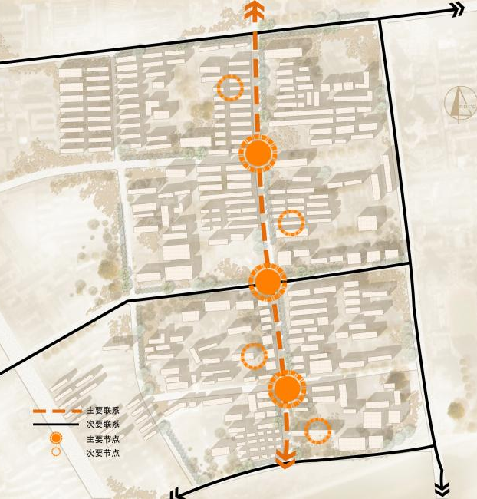 | 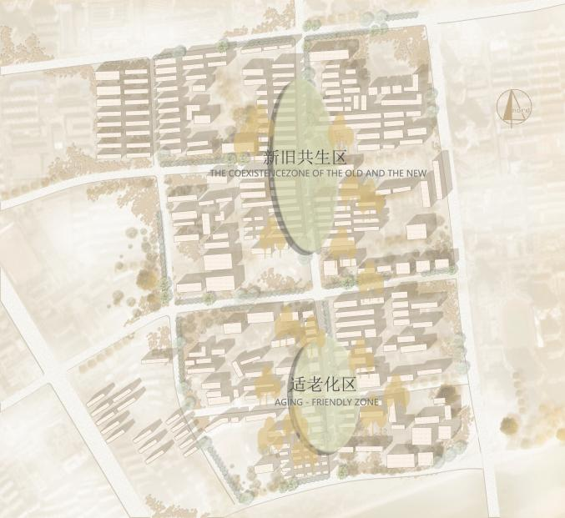
图4-4 节点分布（图片来源：自绘） | 图4-5 平面划分（图片来源：自绘）
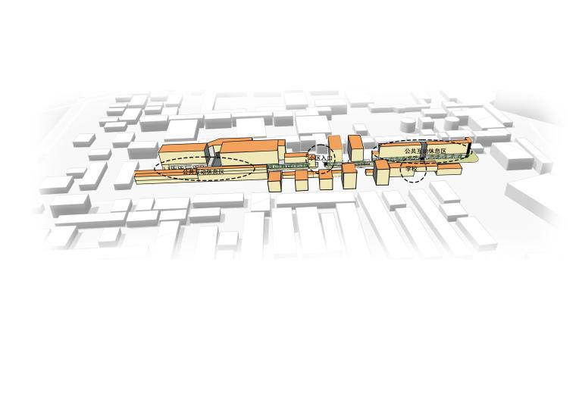
图4-6 思源北路功能分区（图片来源：自绘）

3 人流交通流线组织及布局优化
提升水厂街公共空间品质、提高水厂街公共空间利用率以及居民生活质量，优化人流交通流线。
（1）推行“步行友好”策略，优化步行路径，保障行人安全便捷；重新规划道路，设置步行区，实现人车分离，增设休息座椅、遮阳设施等。
（2）通过明确指示标识指示人流，设置导向牌，减少冲突，提高通行效率。
（3）结合人流动线优化公共空间布局，增设休闲娱乐等开放空间，利用边角空间设置小型景观，如图4-7所示。
（4）强化交通管理，整治乱穿马路和非机动车乱停乱放等行为，运用智能交通系统监控人流，及时调整交通方案，保证道路畅通，如图4-8所示。
以上措施将使水厂街人流交通流线组织更加合理有序，显著提高公共空间使用效率，为居民创造更宜居、宜行的生活环境。
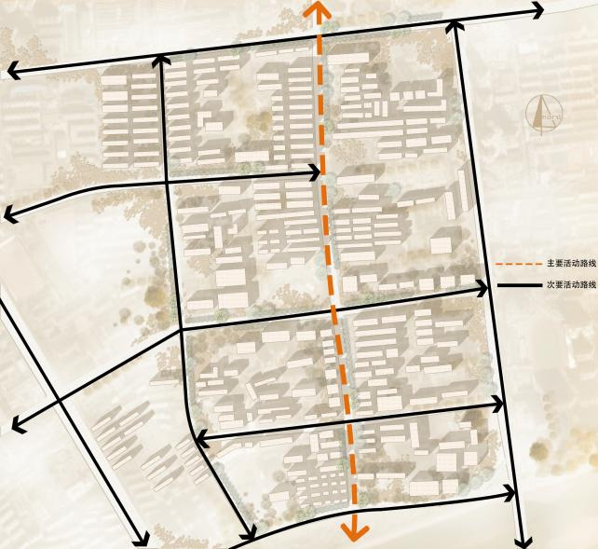 | 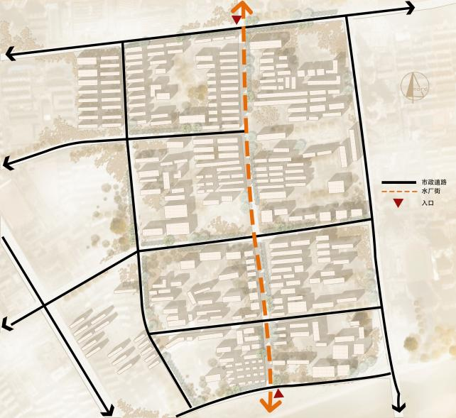
图4-7 人流动线（图片来源：自绘） | 图4-8 交通流线（图片来源：自绘）

街区空间节点效果展示
水厂街公共空间微更新设计秉持“新旧共生、功能复合”理念。择取兼具历史文化价值与现代功能需求的关键区位作为重要节点，打造兼具历史底蕴与现代活力的公共空间，使其成为街区活动核心与地标。

1 教学公共空间设计
地面铺装选用本土材质、复古工艺，延续街巷历史纹路；娱乐文化墙留存建筑立面肌理，嵌入触控屏等现代元素。内容上，定期更新，吸引公众参与，提升街区文化魅力与公共空间活力，既传承文脉又激活空间活力，如图4-9所示。
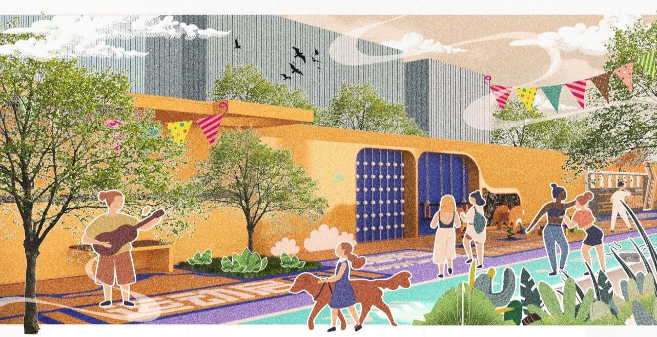
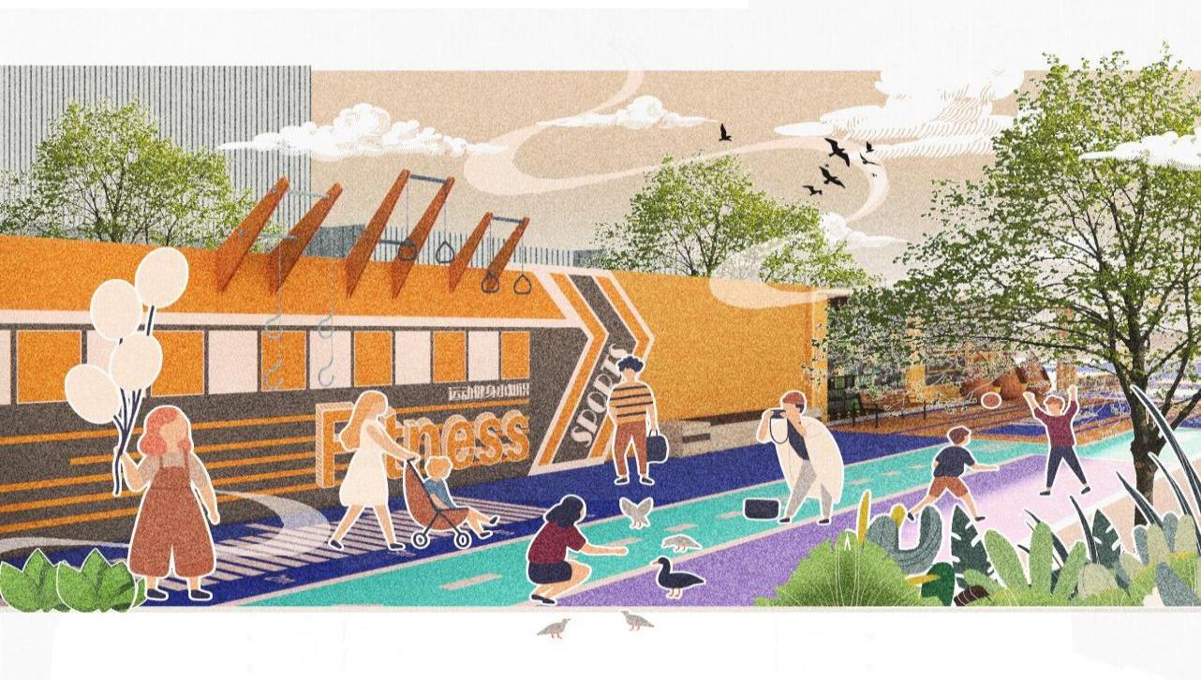
图4-9 教学区文化墙（图片来源：自绘）

2 生活公共空间设计
生活区入口门廊沿用传统元素，以现代材质重构。保留原生绿植，搭配花卉。步行道嵌入旧砖骨料和种植多样花卉绿植，随四季更迭呈现不同景观，既延续历史脉络，又以智能设施升级功能，打造舒适宜居空间，如图4-10、4-11所示。
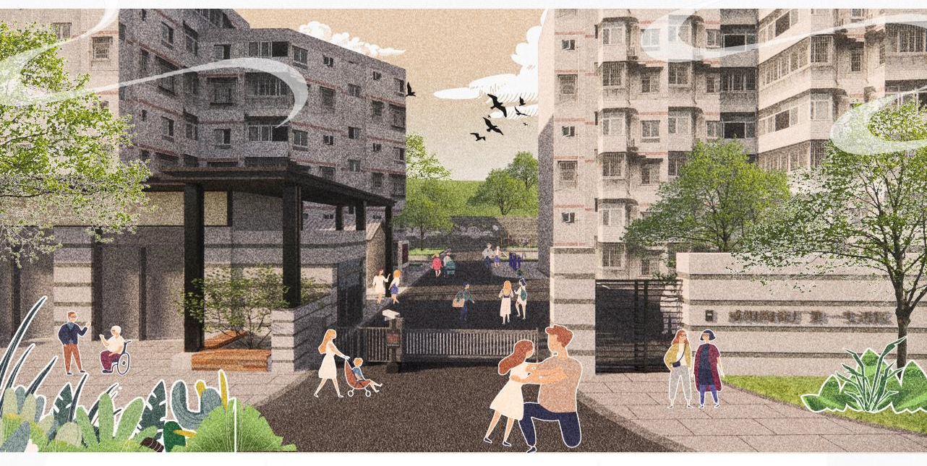
图4-10 生活区大门口（图片来源：自绘）
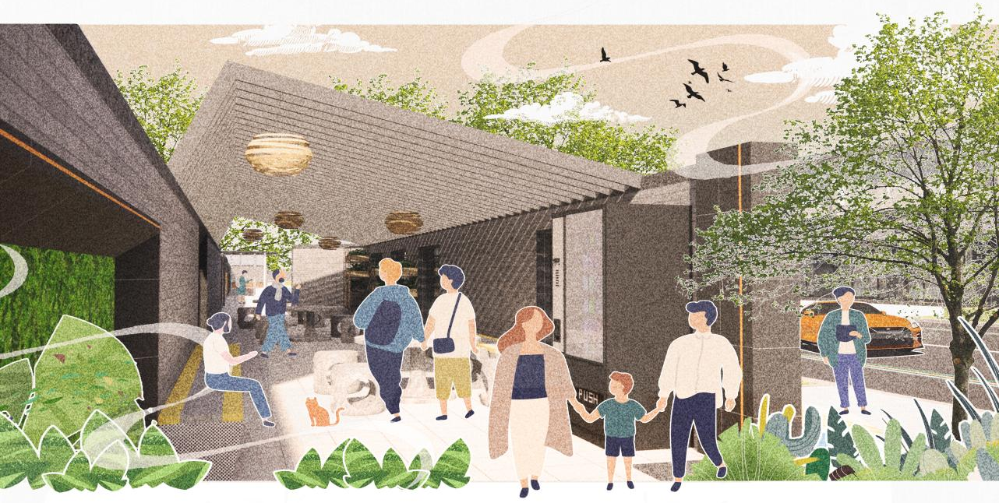
图4-11 生活区人行入户口（图片来源：自绘）

3 休闲娱乐公共空间设计
绿色长廊沿用本土乔木勾勒街区生态脉络，搭配现代砖石步道与木质面石材底结合的座椅，如图4-12所示。以传统造园手法融合景观小品划分私密空间，既延续自然肌理，又以“点线面”现代设计激活休闲活力，构筑新旧共生的宜居场景，如图4-13所示。
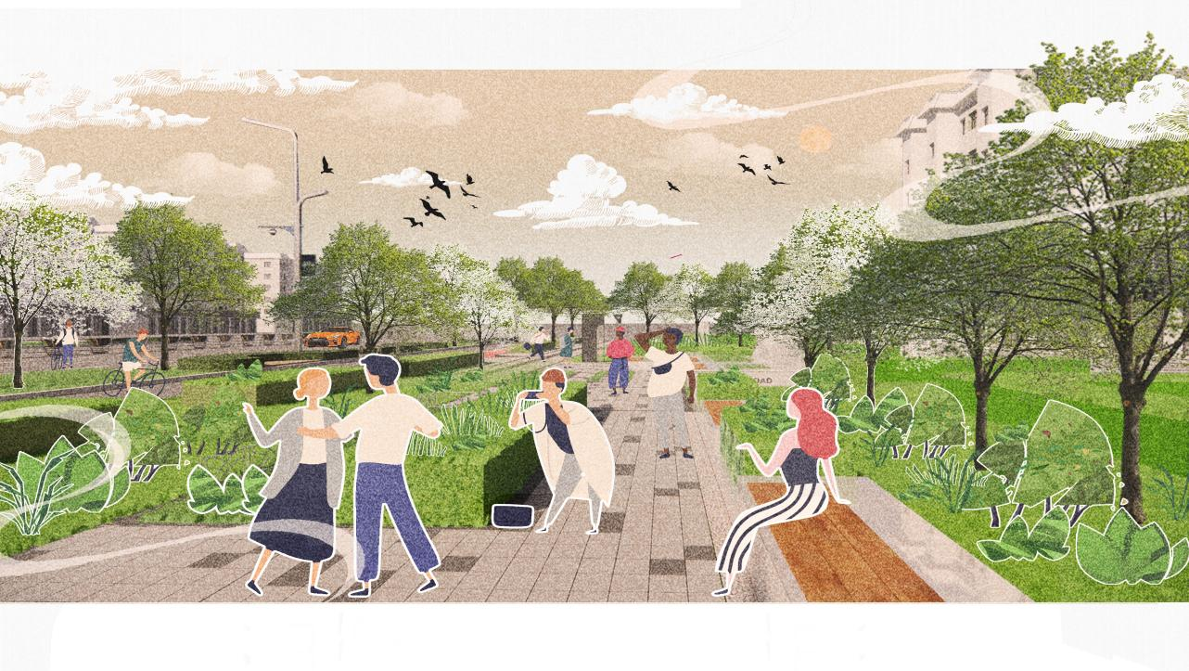
图4-12 休闲娱乐人行道（图片来源：自绘）
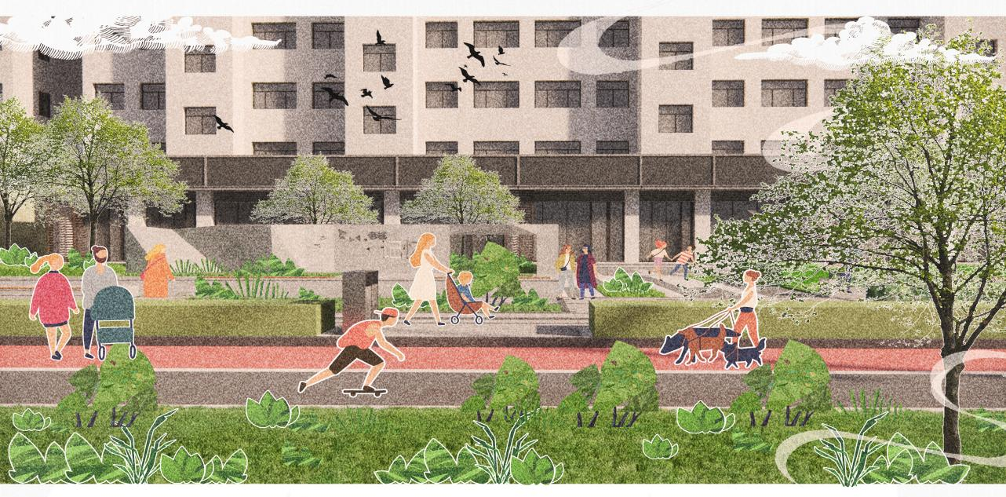
图4-13 生活区周边景观绿化休闲娱乐空间（图片来源：自绘）

4 景观绿化公共空间设计
景观绿化延续本土植物群落结构，优选乡土乔木奠定生态基底。休息区以传统步道纹样串联现代座椅，儿童区用本土花卉搭配创新游乐设施，文化展示区借雕塑与原生植物呼应历史文脉，通过“点线面”复合设计，实现自然肌理传承与功能空间焕新的平衡，如图4-14、4-15所示。
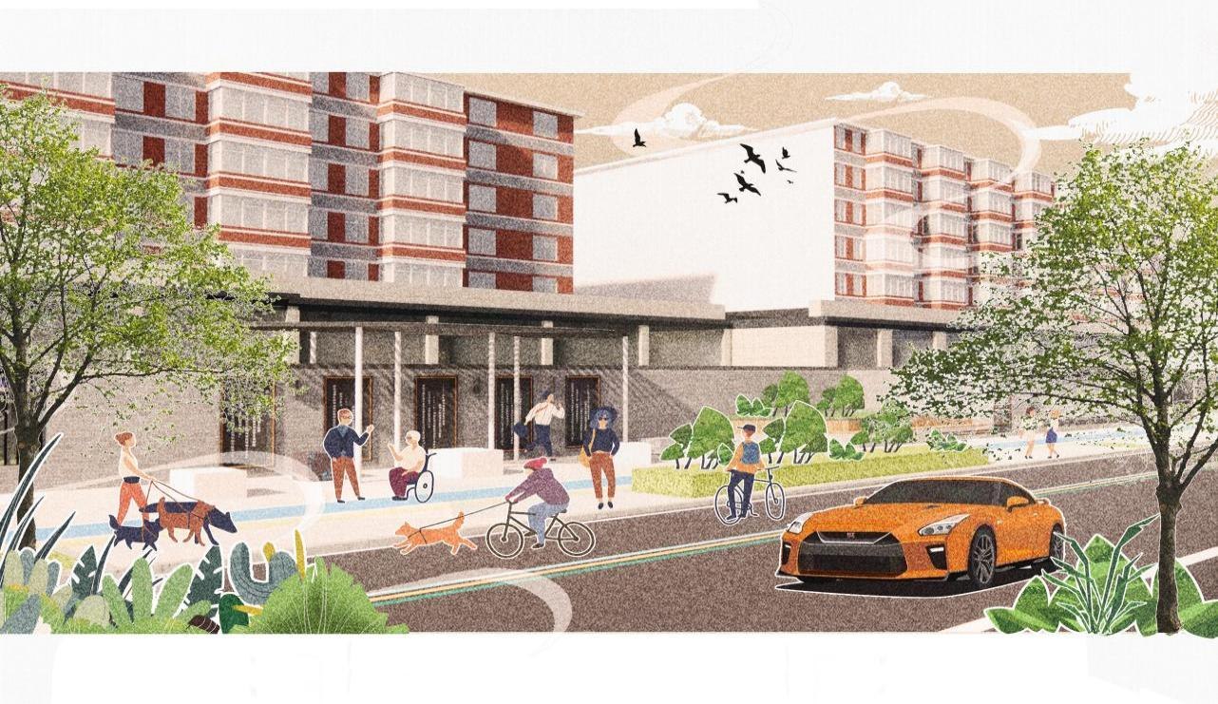
图4-14 生活区周边景观绿化（图片来源：自绘）
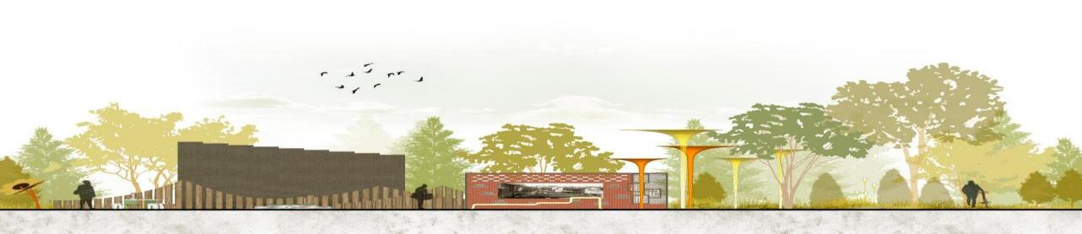
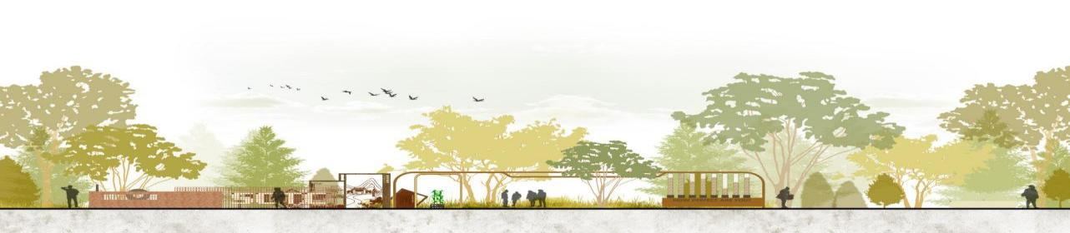
图4-15 景观绿化立面（图片来源：自绘）

新旧共生在咸阳秦都区水厂街公共空间设计中的应用

1 传统肌理与现代功能的叠合
水厂街公共空间规划尊重传统巷道结构，保留道路走势和空间排列，保持历史文化连贯性。同时，根据现代生活需求，加入新功能区，并重新布局公共广场，结合传统宽敞特质与现代活动装置及景观美学，满足传统与现代需求，实现空间和谐。

2 传统材质与现代工艺的碰撞
在建筑和景观设计中，强调了新旧材料的和谐共存。对历史建筑，尽量使用传统材料以保持其原有风貌，并利用现代技术提升这些材料的耐久性和实用性。在新设施中，巧妙地融入传统元素，创造出独特的视觉效果，展示传统与现代技术的完美结合。

3 传统习俗与现代生活的交融
策划融合传统与现代的公共活动，定期举办地方特色庆典，吸引本地和外地人参与。这不仅推广本地文化，还注入新活力。关键在于设计活动平衡传统与创新，并确保新旧元素的持续共存。

4 历史符号与现代信息的结合
标识系统设计融合历史与现代，简化创新历史元素，保留艺术感并具备现代特征。新型材料和技术提升信息传达效率，整合导向功能和历史叙事。公共设施与传说故事并行展示，居民游客在获取信息的同时接受文化熏陶。这种复合型标识系统实现历史文化传承传播，同时提升公共空间服务效能。

五 结 论
本研究以咸阳秦都区水厂街为例，探索历史街区活化方法，从“新旧共生”角度切入分析历史背景和现状，建立包含保护更新并置、功能提升、生态优化和公众参与的复合策略框架，验证微更新在平衡传统保护与现代需求方面的可行性。“针灸式”改造策略被用来激活历史建筑空间价值，文化元素植入与空间布局重组同时进行，关键节点优化和交通流线调整共同形成兼具文化特质与功能活力的公共空间体系。“整体规划与局部介入”协同模式被采用，“渐进式、可逆性”方法保障更新过程动态适应性，多学科理论和数字化技术交叉应用证实该模式在环境提质和文化延续中的有效性。“多方共治”管理机制在实践过程中同步构建，为历史街区微更新提供全周期可持续解决方案。实践证明，精细化的设计实践证明能激发街区活力并且助力城市可持续发展，这些实践经验可为其他历史街区提供借鉴，同时研究为城市更新在文化传承和空间质量提升方面提供关键参考，未来研究需要验证策略普适性比方说深化非物质因素影响研究然后完善理论框架。

参考文献
[1] 许振涛．基于环境行为学的老旧社区公共环境创新设计研究[D]．上海：上海应用技术大学，2023．
[2] 刘依萱．基于“认知友好”理念下城市社区公共空间设计研究[D]．武汉：中南民族大学，2022．
[3] 黄华衍．城市公共空间设计理论下街道畸零空间设计研究[D]．武汉：华中师范大学，2022．
[4] 胡星．城市更新背景下老旧街区公共空间景观提质设计研究[J]．中国住宅设施，2023(07)：28-30．
[5] 王曦贤，冯周梁．城市微更新视角下历史文化街区公共艺术设计探究——以南京小西湖街区为例[J]．鞋类工艺与设计，2023，03(04)：162-164．
[6] 李志刚，薛瑞爽．“共同生产”视角下的城市社区微更新机制探析——以武汉南湖街道为例[J]．现代城市研究，2023(10)：98-106．
[7] 郑豆．空间生产视角下历史文化街区更新策略研究——以成都市宽窄巷子为例[J]．智能建筑与智慧城市，2025(05)：68-70．
[8] Milani M A. Analysing Complete Street Design Principles Using Space Syntax Methodology in a Case of Haft-e-Tir Square, Tehran[J]. International Journal of Environmental Research, 2024, 18(06): 97-98.
[9] Bassey E U, Özsavaš A. Enhancing policy and design tools for the coexistence of new and old architectural objects in historic precincts by exploring conservation principles and design approaches[J]. Journal of Asian Architecture and Building Engineering, 2024, 23(04): 1218-1233.
[10] 童明，任广．边界重构——昌五小区围墙改造[J]．建筑学报，2020(10)：15-21．
[11] 陈虹羽，高凯，雷叶舒．基于POE的单位大院社区公共开放空间微更新设计研究——以昆明中铁居住大院为例[J]．园林，2021，38(08)：73-81．
[12] 陈妍．“城市针灸”理论下老旧社区微更新策略研究[J]．美与时代，2025(03)：30-32．
[13] 王艺．微更新理念下老旧小区改造研究[J]．住宅与房地产，2025(07)：76-78．
[14] 梁世海，胡颖荭．基于空间行为认知的公共场所“低碳理念渗透”设计策略——以永州市杨梓塘街更新为例[J]．华中建筑，2024，42(09)：113-117．
[15] 王春涛，杨姚佩．微更新视角下的历史文化街区活化更新策略——以孔城老街为例[J]．建筑与文化，2024(10)：178-180．
[16] 丁然，马静，李通．微更新视角下历史文化街区改造与再生——以郑州市管城回族区平等街片区为例[J]．美与时代，2024(10)：1-3．
[17] 武则帝．基于共生理论的既有建筑改造设计——以景德镇刘家弄历史文化街区方案设计为例[J]．城市建筑，2024，21(10)：90-93．
[18] 王晶，张政．基于微更新的旧城区街道空间改造提升策略研究——以天津市建昌道片区为例[J]．艺术教育，2024(04)：240-243．
[19] 凌嘉媛．城市更新背景下的道路街区景观微更新设计——以盐城市戴庄路更新实践为例[J]．科技创新与生产力，2024，45(06)：63-65．
[20] 叶露．人间烟火处 葑门老横街：苏州葑门横街片区城市更新[M]．苏州：苏州大学出版社，2022：180．
[21] 朱伟鹏．岭南城市更新商业街整体化设计研究[M]．广州：暨南大学出版社，2021：261．
[22] 张婷婷，胡剑忠，候晓泽．微更新视角下的历史街区改造设计研究——以武汉平和坊历史街区为例[J]．工业设计，2023(05)：121-123．
[23] 王新阁，林倍多．基于空间句法的古城街巷微更新策略研究——以苏州阊门历史文化街区为例[J]．城市建筑空间，2023，30(12)：53-55．
[24] 曹裕涛．参与式设计在老旧小区公共空间更新改造中的运用[J]．城市建设理论研究，2024(26)：63-65．

致 谢
致谢是求知的驿站，而非旅途的终点。
行文至此，收束全文，这一年我二十三岁，从青春到成年的路，从初秋到盛夏，过去的一年，求学路漫漫，成行在荆棘，成歌在繁花，走过一年，那一条路上承载着的，都是最闪耀最珍贵的时光。
初秋到盛夏，一路坎坷过，一路踏雪寻梅过，又是千山过，又是一年头。烟云散尽千峰现，总觉前路漫漫，蓦然回首，竟是百炼成钢，淬火成人生的最璀璨的琥珀，烙进每一道痕里。眷恋深深，携星逐月，所有的相逢都是命运的馈赠。
桃李不言，下自成一体，首先我要衷心感谢我的指导教师，是一位智慧与优雅并重的女性学者，与您结缘于数字综合表现课堂，您对学术的严谨态度，对学生的悉心指导，犹如一盏明灯照亮我的研究方向。从选题构思到框架搭建，从细节推敲到最后定稿定音，您的每一次点拨都让我受益匪浅，同时感谢求学路上的各位传道授业的师长，是您谆谆教诲为我铺设知识基石的谆谆教诲。
春晖寸草报我微，感谢我的父母，用他们那平凡的身体为我搭建眺望的平台，感谢家人的陪伴，你们那在远处指引我方向的目光是我前进路上强大的力量。
茫茫人海，幸得与你相伴，感谢同窗挚友，愿各自在追梦的路上，莫忘少年初心，于最亮处与你重逢。
以梦为马，不负初心，最后感谢不曾放弃的自己，教室沉淀的知识，奖状的肯定到党徽的光辉，每一步成长都镌刻着执着，愿未来的自己依旧热血沸腾，脚步不停，永远向前。
文途漫漫，志向必达。回首来时路，伏案的深夜、守夜的长夜，都在师友的提灯引航中化作了破晓晨光。纵然学术瀚海风波莫测，幸有恩师箴言铸舟，以父母温情缝纫为帆，得同窗挚友燃灯为纬，我在迷雾茫茫中依然前行。此去经年，愿将学术星火映山河经纬，将论文中流淌的字符铸成叩问时代的铮铮鸣响。在岁月的长河中，我将一生的热血与汗水，化作了永恒的永恒。前路或遇险岩沟壑，胸中自有星火汇聚成光——见天地之初，心如磐，愿以渺小之姿，奔向山海间永不落幕的征途。
青山不改，绿水长流，后会无期。告别同文路1号的春秋冬夏，我将带着这份滚烫的青春馈赠，奔赴下一程山海！
谨以此文，致敬二十三岁，致敬永不褪色的学生时代！

